目录
1 绪论 1
1.1 研究背景及意义 1
1.2 国内外研究动态 2
1.3 研究内容 2
2 系统关键技术 3
2.1 系统开发环境 3
2.2 系统技术栈说明 4
3 系统分析 8
3.1 系统可行性分析 8
3.2 系统用户及需求分析 9
3.3 非功能需求分析 17
4 系统设计 18
4.1 系统设计目标与原则 18
4.2 系统架构设计 19
4.3 系统功能结构设计 21
4.4 数据库设计 22
4.5 系统功能设计 33
5 系统实现 39
5.1 用户与权限管理模块实现 39
5.2 基础数据管理模块实现 39
5.3 订单协同模块实现 40
5.4 入库管理模块实现 40
5.5 出库管理模块实现 41
5.6 库存审核与附件功能实现 42
5.7 库存统计与报表功能实现 42
5.8 异步导出与WebSocket进度反馈实现 43
5.9 事件驱动联动与一致性实现 44
5.10 系统实现效果小结 44
6 系统测试 44
6.1 仓储业务功能测试 44
6.2 系统管理与权限控制测试 45
6.3 一致性与异步导出测试 46
6.4 企业实际应用验证 47
7 总结与展望 48
7.1 总结 48
7.2 展望 48
参考文献 50
致谢 52

Contents
1 Introduction 1
1.1 Research Background and Significance 1
1.2 Domestic and International Research Status 2
1.3 Research Content 2
2 Key Technologies 3
2.1 System Development Environment 3
2.2 System Technology Stack Description 4
3 System Analysis 8
3.1 System Feasibility Analysis 8
3.2 System User and Requirements Analysis 9
3.3 Non-functional Requirements Analysis 17
4 System Design 18
4.1 System Design Goals and Principles 18
4.2 System Architecture Design 19
4.3 System Functional Structure Design 21
4.4 Database Design 22
4.5 System Function Design 33
5 System Implementation 39
5.1 User and Permission Management Module 39
5.2 Master Data Management Module 39
5.3 Order Collaboration Module 40
5.4 Inbound Management Module 40
5.5 Outbound Management Module 41
5.6 Inventory Review and Attachment Functions 42
5.7 Inventory Statistics and Reporting Functions 42
5.8 Asynchronous Export and WebSocket Progress Feedback 43
5.9 Event-Driven Linkage and Consistency Implementation 44
5.10 Summary of System Implementation Results 44
6 System Testing 44
6.1 Warehousing Business Function Testing 44
6.2 System Management and Access Control Testing 45
6.3 Consistency and Asynchronous Export Testing 46
6.4 Enterprise Application Validation 47
7 Conclusion and Outlook 48
7.1 Conclusion 48
7.2 Outlook 48
References 50
Acknowledgments 52

1 绪论

1.1 研究背景及意义
玻璃供应商的仓储现场并不是单纯记录“货物进出”的场景. 一笔入库业务往往要同时关联供应商、仓库、车号、产品级别、片数、包数和入库金额；一笔出库业务又可能对应正常发货、二次加工或破损处理. 在企业实际操作中，客户资料、供应商资料、银行卡、车辆、车队、科目和公司车辆等基础信息还会继续影响订单、运费、付款和统计结果. 若这些信息分别保存在纸质单据、Excel表格和零散系统中，库存数量、金额口径、运输信息和订单执行状态很容易出现断点，后续查询和责任追溯也会受到影响.
与通用仓储相比，玻璃产品的管理难点集中在规格和流转过程上. 厚度、长度、宽度、片数、包数等字段共同决定库存明细的业务含义，不同批次之间不能简单合并；同时，库存形成、审核、出库和统计之间存在较强的先后关系，任何一个环节记录不完整，都会影响仓库余额、仓库变动明细和订单履约状态的判断. 因此，玻璃供应链WMS需要把主数据、库存数据和统计数据放在同一条业务链中维护.
基于上述需求，本文建设的系统把仓库、客户、供应商、银行卡、车辆、车队、科目、公司车辆、产品级别、订单、入库主单、库存明细、出库记录和订单运费作为主要业务对象，并围绕这些对象设计数据表、功能模块和业务流程. 系统的价值不只在于替代人工录入，还在于让客户来源、供应来源、运输承运、资金账户、库存状态、出库去向和统计结果能够互相印证，使管理人员能够在同一平台中完成查询、审核、导出和异常回查.
从工程落地角度看，中小规模玻璃供应链企业并不适合一开始就引入过重的分布式体系. 企业更关心系统能否在现有人员和服务器条件下稳定运行，后续维护是否容易，库存数据在录入、审核和导出之间是否保持一致. 基于这一判断，本文选择Spring Boot模块化单体方案，并在其中保留权限、缓存、消息和异步导出能力，使系统既能覆盖当前仓储流程，也便于后续按业务需要扩展.

1.2 国内外研究动态
WMS相关研究通常从流程标准化、库存可视化和供应链协同三个方向展开. 国外实践较早把入库上架、拣选出库、盘点和ERP、TMS、MES对接放在同一套仓储体系中讨论，条码、RFID、自动分拣和实时采集也较多用于提升履约效率. 上述研究为仓储系统提供了成熟流程参考，但其对象多为制造、电商或自动化仓库，较少直接面对玻璃供应商的规格和金额管理问题. ^{[1]}
国内WMS应用会更多的与企业数字化改造结合，其关注点集中在减少人工记账、提高账实核对效率、缩短统计滞后时间以及复用业务数据. 对中小规模企业来说，系统能否快速贴合现有流程、部署维护是否可控，往往比架构是否足够复杂更重要. 因此，模块边界清楚、事务集中处理、部署成本较低的模块化单体方案^{[2]}，在这类仓储场景中仍然具有实际价值.
玻璃供应商的仓储管理还有一些通用WMS不容易覆盖的细节. 玻璃产品既有厚度、长度、宽度等规格差异，也存在破损、二次加工、库存金额、审核附件等过程性信息. 若只按普通收发存模型处理，库存明细中的供应来源、价格、可出库数量和出库类型都容易被弱化. ^{[3]}
因此，论文把主数据、订单协同、库存形成、出库流向、余额统计和异步导出放在同一业务链中分析，处理的目的就是让玻璃规格追踪、库存金额核对和订单执行回查能够在一个系统内完成，而不是分散到多个表格或人工记录中.

1.3 研究内容
本文的研究围绕玻璃供应商已经投入使用的业务流程展开，系统目前已应用于企业日常操作，主要承接客户与供应商建档、银行卡维护、车辆与车队维护、科目维护、订单查询、入库登记、出库处理、库存审核、运费记录、统计核对和报表导出等工作. 论文关注的重点不是通用WMS菜单是否齐全，而是企业在多主体、多车辆、多账户、多规格和高频出入库条件下，如何让订单、运输、资金、库存、出库和统计保持连续. 主要工作包括以下内容.
第一，梳理企业实际岗位和业务对象. 论文结合企业已经使用的客户维护、供应商维护、银行卡维护、车辆维护、车队维护、科目维护、采购入库、库存维护、订单发货、运费登记、库存审核和统计导出等场景，明确超级管理员、财务人员、后勤人员和业务员的职责差异，并确定客户、供应商、银行卡、车辆、车队、科目、仓库、产品级别、订单、库存明细和出库记录在业务链中的位置.
第二，完成系统架构和数据模型设计. 后端以Spring Boot组织模块化单体应用^{[3]}，前端使用Vue.js和Element UI承载业务页面，MySQL与MyBatis-Plus负责核心数据读写，Redis、RabbitMQ和Quartz分别处理缓存、异步任务和巡检恢复. 数据模型重点围绕库存主单、库存明细、订单明细和出库记录之间的关系展开.
第三，落地并验证仓储核心功能. 系统已在企业操作中用于基础资料维护、订单录入与查询、入库登记、库存明细维护、正常发货出库、加工后出库、破损出库、库存审核、附件追溯、仓库余额统计、仓库变动明细和Excel导出等环节，并保持页面操作和接口调用口径一致.
第四，处理企业使用中的一致性与反馈问题. 库存数量、库存金额和审核状态仍放在同步业务链路中校验；名称冗余刷新、统计生成和大批量导出等耗时任务则交给事件、消息和WebSocket进度反馈处理. 论文最后结合功能、权限、统计核对和企业实际应用情况检验系统可用性.
经过上述工作，论文形成了一套面向玻璃供应商的业务管理系统实现方案. 该方案已经在德州某玻璃企业仓储和订单操作中发挥作用，把客户、供应商、车辆、车队、银行卡、科目、订单、库存和统计组织成连续数据链路，为玻璃供应链企业的信息化改造提供了可落地的参考.

2 系统关键技术

2.1 系统开发环境
技术选型需要回到玻璃仓储业务本身来判断. 该系统既要处理仓库、订单、库存和统计等长期运行的核心数据，也要在有限开发周期内完成前后端协作，还要兼顾库存联动、异步导出和权限控制等工程问题^{[4]}. 基于这些约束，本文采用“Spring Boot后端、Vue前端、MySQL持久化、Redis与RabbitMQ辅助支撑”的技术路线. 后端承担业务规则、鉴权和数据写入，前端承担页面操作、查询筛选和导出反馈，缓存与消息机制则用于登录态恢复、高频数据读取和异步任务处理.
从项目组织看，前端以Yarn Workspaces管理Monorepo工程，核心仓储业务集中在packages/order-system包中，并使用Vue 2、Vue Router、Vuex、Element UI、Vue CLI Service和Webpack完成后台页面开发与构建. 后端依据项目设计资料，选用Spring Boot 2.5.15、Spring Security、MyBatis-Plus、MySQL、Redis、RabbitMQ和Quartz构成模块化单体应用. 该组合更适合本课题的规模：一方面可以覆盖权限、库存维护和报表导出的需求，另一方面也避免过早引入复杂分布式架构带来的部署和一致性成本. 系统的开发环境与核心技术组件如表1所示.
表1 系统开发环境与核心组件
类别 | 技术项 / 版本 | 在系统中的作用
操作系统 | Windows 10 / Ubuntu 22.04 LTS | 开发与部署环境
后端开发语言 | Java 17 | 后端业务服务开发平台
前端运行环境 | Node.js 18.20.6 | 前端构建与依赖运行环境
后端框架 | Spring Boot 2.5.15 | 提供应用启动、配置装配与接口服务能力
安全框架 | Spring Security + JWT | 建立统一认证链路与权限校验机制
持久层框架 | MyBatis-Plus 3.5.3 / MyBatis | 负责实体持久化与复杂查询映射
数据库 | MySQL 8.0 | 保存仓库、库存、订单与统计数据
数据库连接池 | Druid | 负责连接复用、监控与慢SQL分析
缓存中间件 | Redis | 支撑登录态恢复、缓存失效与状态协同
消息中间件 | RabbitMQ | 承担异步更新、广播和失败消息暂存
任务调度 | Quartz | 执行巡检、重试和恢复类后台任务
前端框架 | Vue 2.6.12 + Element UI 2.15.14 | 实现仓储业务页面与交互组件
状态管理 | Vuex 3.6.0 | 统一维护用户、路由和下载进度状态
路由管理 | Vue Router 3.4.9 | 支撑动态菜单与页面跳转控制
构建工具 | Vue CLI Service 4.4.6 + Webpack 5 | 完成前端工程构建、打包与发布
包管理方式 | Yarn Workspaces | 组织多包协作的 Monorepo 工程
测试工具 | Jest 29 | 用于前端逻辑与工具函数测试
Excel处理 | EasyExcel + Apache POI | 支持模板化报表与大数据量导出
实时通信 | SockJS + STOMP / WebSocket | 实现导出进度与状态消息推送
开发工具 | IntelliJ IDEA / VS Code | 支持前后端协同开发

2.2 系统技术栈说明
本系统按照仓储业务的处理路径组织技术栈. 前端负责页面展示、查询条件、表格操作和导出的反馈；安全过滤层处理登录的校验和权限的边界；业务层承载入库、出库、审核、统计等核心规则；数据访问层负责库存和订单等数据的持久化；Redis、RabbitMQ、Quartz等基础设施则配合完成缓存、异步处理和定时任务. 对应到实现上，表示层使用Vue.js、Element UI、Vuex和Axios，认证部分采用Spring Security与JWT，业务服务由Spring Boot承载，数据读写由MyBatis-Plus和MySQL完成. 技术栈分层结构如图1所示.
图1所示的分层结构，本质上是为了把页面交互、身份认证、仓储规则、数据操作和中间件能力分开处理. 对于玻璃供应链WMS而言，仓库、库存、订单、审核和导出之间存在较多联动，如果所有逻辑集中在同一层，会增加后续维护难度. 分层后，各模块既可以通过明确接口协作，也能在功能扩展时减少对其他部分的影响.
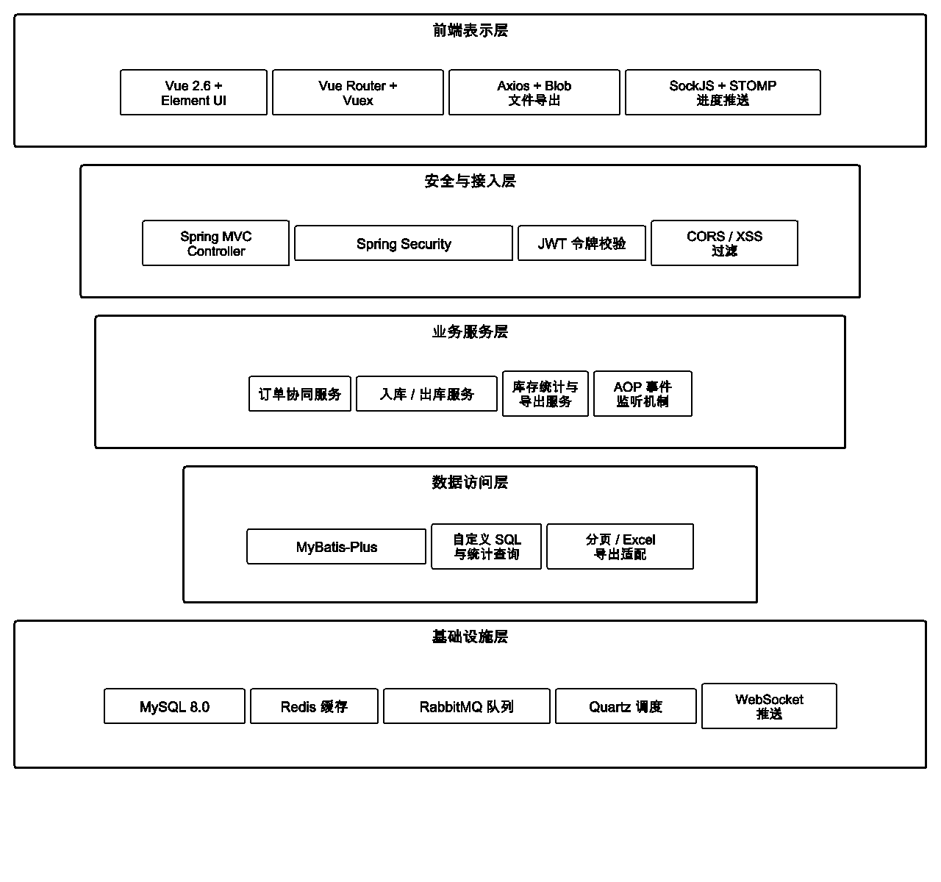
图1 系统技术栈分层概览图

2.2.1 Spring Boot后端框架
系统后端以Spring Boot作为核心开发框架^{[4]}. 在本课题中，选择Spring Boot主要基于两点考虑：一是它可以快速提供RESTful接口、配置装配和依赖管理能力，减少传统Java Web项目中重复的基础配置；二是它适合以模块化单体方式组织中小型业务系统，便于把入库、出库、审核、统计和导出等功能放在统一部署单元中管理. 对于需要保持库存主单、库存明细、出库记录和统计结果一致的仓储系统，这种部署方式更利于控制业务边界.
在具体实现中，后端代码按控制器、服务层、数据访问层和配置类组织. 接口映射、依赖注入、参数校验和异常处理通过注解完成；数据库、Redis和RabbitMQ等连接参数则通过Profile区分开发、测试和生产环境. 这样部署环境变化时，主要调整配置文件即可，业务代码本身不需要频繁改动.

2.2.2 基于Spring Security与JWT的认证机制
系统的权限控制首先解决“谁在操作、能操作什么”的问题. 登录时，后端根据用户名和密码完成认证，认证通过后签发JWT；后续请求由前端在请求头中携带令牌，服务端过滤器解析令牌并恢复用户身份，再交给权限注解、菜单权限和按钮权限继续判断^{[9]}. 这种处理方式使页面入口和接口访问保持同一套身份依据.
由于玻璃供应链WMS涉及管理员、财务、后勤和业务员等不同岗位，同一库存数据在不同角色下对应的操作范围并不相同. 例如，后勤人员侧重入库、出库和附件维护，财务人员更关注审核和金额核对，系统管理员则负责角色、菜单和运行配置. 因此，本系统把角色权限与动态路由结合起来，减少越权操作和误操作的可能.

2.2.3 MyBatis-Plus与MySQL数据持久化
仓储数据最终需要落到稳定的数据表中. 系统以MySQL 8.0作为核心数据库，使用InnoDB事务能力保存仓库、往来主体、产品级别、订单主单、订单明细、入库主单、库存明细和出库记录等数据. 这些数据既要支持日常录入，也要支撑库存余额、仓库变动明细和导出报表等查询.
数据访问层没有完全依赖单一工具. 常规的新增、修改、删除、分页和条件查询由MyBatis-Plus承担，减少重复CRUD代码；涉及库存金额汇总、时间区间统计和多表关联的查询，则通过原生MyBatis映射SQL，便于明确控制查询字段、连接关系和排序逻辑. 这种分工更适合库存系统中“基础维护多、统计口径细”的特点.

2.2.4 Redis缓存与运行时状态管理
Redis在本系统中主要用于保存运行过程中的临时状态. 登录后，用户身份、角色和权限信息可写入缓存，便于后续请求恢复认证上下文；仓库、产品级别、字典项以及部分高频查询结果也可以短期缓存，减少重复访问数据库. 对于导出任务和重复提交控制，Redis还可以记录必要的状态标记^{[5]}.
库存类业务使用缓存时，不能只追求读取速度. 仓库余额和变动明细都依赖近期入库、出库和审核结果，如果缓存失效策略不清晰，页面展示就可能与数据库记录出现偏差. 因此，系统更强调主动失效和版本化刷新：当主数据或库存数据发生变化时，及时清理相关缓存，使缓存只承担辅助加速作用，不替代数据库中的最终结果.

2.2.5 RabbitMQ消息队列与异步处理
系统中存在一些不适合放在主事务中同步等待的工作，例如主数据变更后的冗余字段刷新、导出状态通知、部分统计结果更新和异常任务恢复. RabbitMQ用于承接这些可解耦处理^{[6]}，使主业务保存完成后能够较快返回，后续动作再由消费者按队列处理.
结合本系统业务，更新队列主要处理仓库、客户、供应商、车辆、车队、银行卡、产品级别等名称或账户冗余信息的刷新；广播类消息用于向相关模块传递状态变化；死信队列则保存暂时无法消费的异常消息，后续再配合Quartz巡检和重试机制进行恢复. 这样处理后，系统在降低页面等待时间的同时，也为异常补偿留下了通道.

2.2.6 事件驱动联动与一致性保障
入库、出库和审核并不是简单的单表写入. 一次入库会影响库存明细和后续统计，一次出库会改变可用库存和业务流向，主数据变更还可能影响列表中的展示名称. 如果把这些后续动作全部写进同一个服务方法，代码会很快变得臃肿，也不利于排查问题.
为此，系统采用AOP和观察者模式组织联动逻辑. 主服务先完成核心数据库操作，切面在约定节点发布实体事件；监听器再根据事件类型处理编号生成、参数补齐、状态同步、库存数量与金额更新、冗余字段刷新等附加动作. 关键库存变动仍保留在同步链路内，非关键刷新则可以继续交给消息队列处理. 事件驱动工作原理如图3所示.
事件机制还需要控制触发边界. 库存、订单和统计之间可能存在连续联动，如果缺少调用链记录，监听器容易重复执行甚至形成递归. 因此，系统在事件处理过程中记录调用深度，并在请求结束后释放上下文状态，以便在保持模块解耦的同时控制一致性风险.

2.2.7 Vue.js前端实现框架
前端采用Vue 2.6.12和Element UI构建后台管理界面^{[4]}. 仓储页面通常由查询条件、表格、弹窗表单、附件入口、导出按钮和详情区域组成，组件化实现能够把这些重复界面单元拆分出来复用. Vue Router根据权限数据生成可访问路由，Vuex集中保存用户信息、路由状态、临时业务数据和导出进度.
从源码组织看，前端以Monorepo方式管理多个包，其中order-system承载仓储主业务. 入口文件负责组件、插件、指令和工具方法的装配；路由守卫在跳转前检查token与角色；Axios模块统一处理请求头、重复提交、异常提示和文件下载. 这样，页面操作、接口请求和权限判断能够按同一套规则运行.

2.2.8 Excel报表导出与WebSocket进度反馈
报表导出是仓储系统的高频能力. 入库记录、出库记录、库存余额和仓库变动明细字段较多，按时间和仓库筛选后还可能形成较大数据量. 系统使用EasyExcel处理流式写入，Apache POI用于模板表头、样式和多工作表场景，二者配合后可以兼顾导出性能和报表格式要求.
导出交互分为普通下载和后台导出两种. 普通导出由Axios发起请求并以Blob方式保存文件；耗时较长的一键下载则建立SockJS与STOMP通道，服务端推送当前处理模块、进度百分比和异常提示，前端把状态写入Vuex并刷新进度条. 用户无需在页面上盲等，也能判断后台任务是否正常推进.
综上，本章技术选型围绕仓储业务链路展开：Spring Boot承载后端服务，Spring Security与JWT限定访问边界，MyBatis-Plus和MySQL组织数据，Redis、RabbitMQ和Quartz分别处理缓存、异步任务和巡检恢复，事件机制连接库存联动，Vue.js提供统一操作入口.

3 系统分析

3.1 系统可行性分析
在进入系统设计之前，需要先判断该课题是否具备落地条件. 本文结合玻璃供应链WMS的业务范围、开发环境、部署目标以及企业实际使用情况，从技术、成本和使用三个角度分析系统建设的可行性.

3.1.1 技术可行性
从技术条件看，本课题采用的Java Web与前后端分离方案具备落地基础. Spring Boot 2.5.15负责RESTful接口、依赖装配和环境配置；MyBatis-Plus处理常规数据维护，原生MyBatis用于库存统计和多表查询；MySQL 8.0的InnoDB引擎承担库存数量、金额、审核状态和附件关联等关键数据的事务保存^{[8]}；登录认证和接口隔离由Spring Security与JWT完成.
辅助技术方面，Redis用于登录态恢复、缓存加速和版本化失效，RabbitMQ用于冗余字段同步、导出反馈和异步解耦，Quartz用于巡检、恢复和定时任务处理^{[6][2]}. 前端使用Vue 2与Element UI实现后台管理页面，能够覆盖仓库、库存、订单、统计和导出等交互需求. 结合企业当前已经使用的仓库管理、库存入库、出库记录、库存余额表和仓库变动明细功能，可以判断该技术路线能够支撑本系统的实际运行.

3.1.2 经济可行性
从经济条件看，系统使用的Spring Boot、Vue.js、MySQL、Redis、RabbitMQ和Quartz等组件均属于开源技术，不需要额外采购商业授权. 开发工具可使用IntelliJ IDEA社区版、VS Code、Node.js和Yarn完成编码、构建与调试. 系统架构选择模块化单体，而不是服务注册、配置中心、网关集群等复杂微服务方案，也减少了部署和运维投入.
从硬件和运维条件看，本系统面向企业内部仓储录入、查询、审核和报表导出，访问规模相对可控. 企业实际使用中，主要操作集中在日常订单查询、入库登记、出库登记、库存审核和统计导出，一台普通业务服务器即可承载应用服务和中间件连接，数据库也不需要一开始就拆成复杂集群. 该方案能满足日常使用，同时避免过高的初始建设和维护成本.

3.1.3 操作可行性
超级管理员承担系统治理职责，主要维护用户、角色、菜单、系统参数、日志、缓存、定时任务和导出任务状态. 系统投入企业使用后，该角色的重点不是参与具体入库或出库，而是保证系统配置、权限边界和运行状态可控^{[9]}.
在岗位边界上，系统管理员负责用户、角色、菜单和运行维护，仓储业务人员负责订单查询、入库录入、出库处理、库存统计和数据导出. 企业实际使用表明，角色权限控制可以让不同岗位只看到职责范围内的功能入口和操作按钮，降低越权使用和误操作风险. 再结合审核状态、附件追溯和统计导出等功能，系统在实际使用层面具备落地条件.
财务人员关注库存数量和金额口径是否一致，主要使用库存审核、仓库资金变动明细、库存余额统计、入出库统计和报表导出等功能. 在企业日常操作中，该角色通常不维护主数据，而是对仓储结果进行核对.

3.2 系统用户及需求分析

3.2.1 系统用户角色分析
后勤人员直接参与仓储作业，负责仓库信息、产品级别、入库登记、库存明细、出库登记和附件维护等工作. 系统在企业使用过程中，该角色使用频率最高，主要关注记录是否完整、规格是否准确、过程资料能否追溯.
四类角色分别对应不同的业务关注点：超级管理员关注权限和运行维护，财务人员关注库存结果与金额口径，后勤人员关注仓储作业和主数据维护，业务员关注订单协同和履约跟踪. 相关用例如图4-1至图4-4所示.
业务员负责订单协同和履约跟踪，使用客户与供应商资料、车辆与车队资料、订单录入、订单查询、库存状态查看、出库结果查看、运费信息查看和导出等功能. 该角色关注订单来源、承运信息和执行进度，一般不参与权限治理和库存审核.
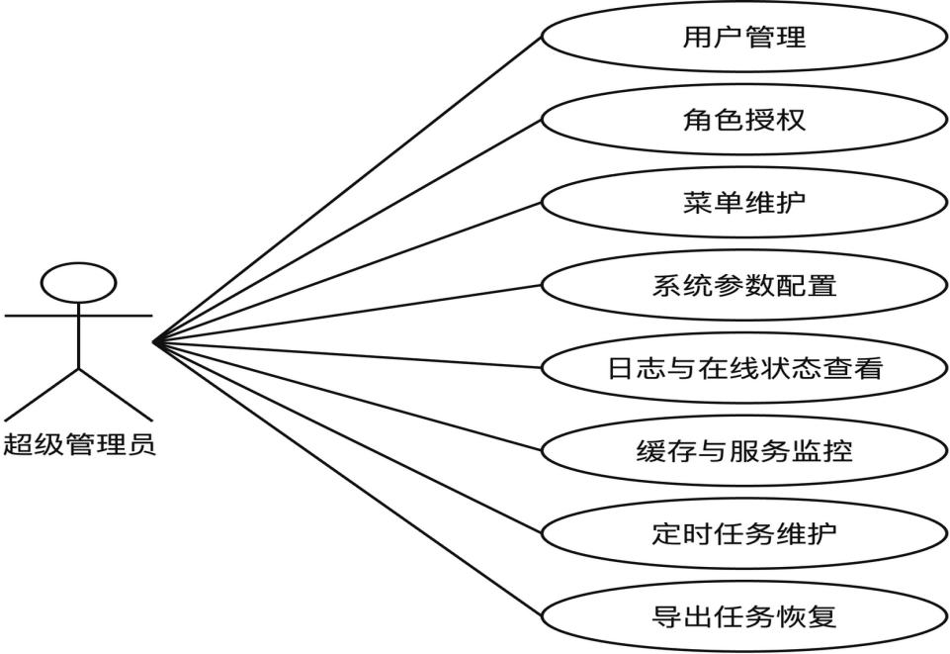
图4-1 超级管理员用例图
超级管理员主要承担系统治理工作，包括用户、角色、菜单、系统参数、日志、缓存状态、定时任务和导出任务恢复等内容. 该角色不直接参与具体入库或出库操作，而是从全局角度维护系统配置、权限边界和运行状态，并在异常发生时提供排查入口.
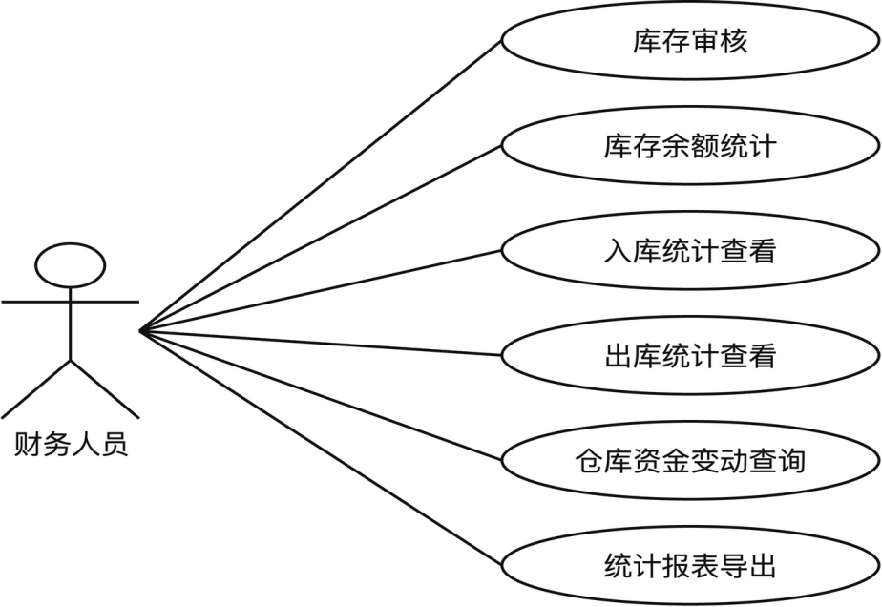
图4-2 财务人员用例图
财务人员主要围绕库存结果与金额口径开展审核和核对工作，其核心职责包括库存审核、仓库资金变动明细查询、库存余额统计、入出库统计查看以及统计报表导出. 该角色不直接维护仓储主数据，而是重点保证库存数量、库存金额和订单执行结果之间的统计口径一致.
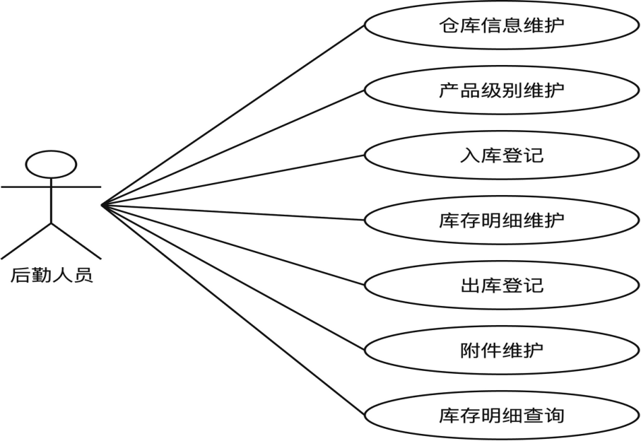
图4-3 后勤人员用例图
后勤人员是仓储作业链路中的直接执行者，负责仓库信息维护、产品级别维护、入库登记、库存明细维护、出库登记以及附件维护等工作，并通过库存明细查询持续跟踪仓储过程. 该角色的主要目标是保证主数据完整、作业录入规范以及库存过程资料可追溯.
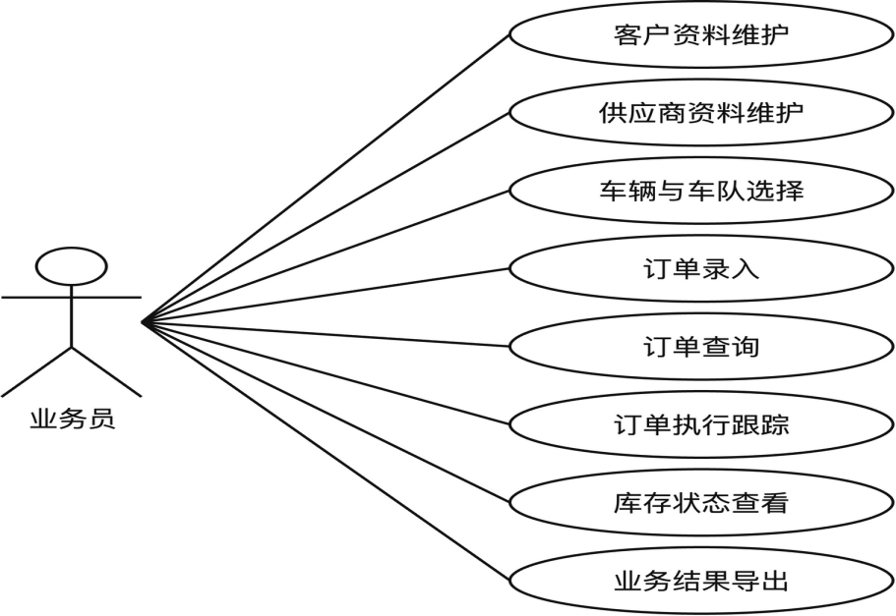
图4-4 业务员用例图
业务员主要负责订单协同与业务跟踪相关工作，包括客户与供应商资料维护、车辆与车队信息选择、订单录入、订单查询、订单执行跟踪、库存状态查看、出库结果查看、运费信息查看以及业务查询结果导出等. 在企业实际使用中，该角色更关注业务来源和履约进度，不承担系统权限治理和库存审核等后台控制职责.

3.2.2 系统总体功能模块
根据源码模块分布、业务职责和企业实际使用入口，玻璃供应链系统可以归纳为系统管理、基础数据、订单协同、仓储作业、资金结算、运输管理和统计报表七个模块层次，其总体结构如图5所示.
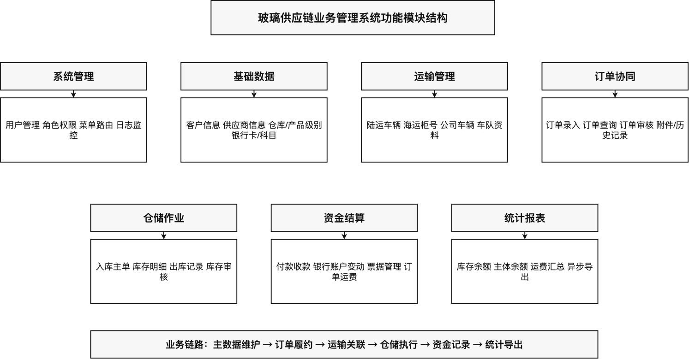
图5 系统功能模块结构图
这些模块对应企业日常操作的不同阶段：系统管理提供账号、权限和运行维护基础；基础数据维护仓库、客户、供应商、银行卡、科目和产品级别等公共信息；运输管理维护车辆、车队、公司车辆和订单运费；订单协同连接业务接单与仓储执行；仓储作业处理入库、出库、库存明细和审核；资金结算记录付款、收款、银行账户变动和票据等业务；统计报表负责入出库结果、主体余额、运费汇总、银行流水和导出反馈. 企业使用时，相关操作基本沿着“主数据支撑业务、订单驱动仓储、运输关联履约、资金沉淀账目、统计支撑管理”的链路展开.

3.2.3 用户与权限管理模块需求
用户与权限模块需要覆盖账号生命周期、角色分工和接口保护三个方面. 仓储系统中的不同岗位关注点差异较大，若只设置登录入口而不限制菜单、按钮和接口，仍然可能出现越权审核、误导出或错误维护主数据等问题.
（1）用户管理. 系统需要维护用户新增、修改、停用和删除流程，并保存用户名、姓名、联系方式、岗位和部门等基础资料；密码应以安全方式存储，避免账户信息泄露后被直接还原.
（2）角色授权. 系统应支持角色定义、菜单授权和按钮授权，不同角色登录后只能看到职责范围内的页面和操作. 例如，管理员维护用户和菜单配置，仓库业务员主要处理订单、入库、出库和库存统计.
（3）访问控制. 库存审核、数据导出和系统管理属于敏感操作，除页面按钮控制外，后端接口也需要进行鉴权校验，防止用户绕过前端直接调用接口.

3.2.4 基础数据管理模块需求
基础数据管理为订单、入库、出库、运输、资金和统计提供统一引用对象. 仓库、客户、供应商、银行卡、车辆、车队、科目和产品规格如果维护不规范，后续库存即使能够录入，也会在订单关联、运费登记、账户选择、查询汇总和导出时出现口径不一致.
（1）仓库管理. 系统需要维护仓库名称、地址和启停状态，使入库主单、出库记录和库存余额都能归属到明确库房.
（2）往来主体管理. 客户和供应商应统一建档，并通过主体类型区分业务身份，避免同一企业在订单、入库来源和统计查询中出现多个名称.
（3）产品级别管理. 玻璃产品受厚度、长度、宽度、单位、片数和包数等参数影响，系统需要用产品级别或规格信息进行标准化描述，减少人工录入造成的规格差异.
（4）主数据联动. 仓库、主体和产品级别一旦被订单或库存记录引用，后续变更就应同步考虑历史展示和统计口径，必要时通过冗余字段刷新保持列表显示一致.

3.2.5 订单协同模块需求
订单协同模块用于连接业务接单和仓储执行，是本系统区别于单纯库存台账的重要部分. 通过订单信息，仓储人员可以把库存流转与客户、供应商、产品规格和执行状态关联起来. ^{[5]}
（1）订单录入与查询. 系统应支持订单信息的录入、查询和详情查看，使仓库业务员能够明确每一批货物对应的客户、供应商、产品规格、陆运车辆、海运柜号、司机联系方式、银行账户和执行状态^{[7]}.
（2）订单与仓储关联. 系统需要把订单编号与入库、出库记录建立关联关系，从而实现“按订单追踪库存流转”的业务能力，便于后续查询某笔订单对应的库存形成与发货执行情况.
（3）历史追溯. 订单发生修改、补充附件或执行状态变化时，系统应保留必要的历史信息和追溯入口，便于对仓储执行过程进行复核.

3.2.6 入库管理模块需求
入库管理是库存形成的起点，需求重点集中在主单信息完整、规格明细准确和后续查询可追溯三个方面.
（1）入库主单管理. 系统应支持录入入库日期、仓库、陆运车辆、海运柜号、司机信息、银行卡号、供应商或库房来源、产品级别等主信息，用于描述一次完整入库作业^{[8]}.
（2）库存明细形成. 除主单外，系统还应记录厚度、长度、宽度、总片数、包数、入库金额等明细字段，使库存数据既能反映数量状态，也能反映金额状态.
（3）查询与导出. 入库记录应支持按日期、仓库、产品级别、供应商、车辆或柜号等条件筛选，并能够导出结构化表格文件，满足日常核对和统计需求.

3.2.7 出库管理模块需求
出库管理承担库存扣减和流向登记职责. 由于玻璃货物可能存在正常发货、加工后流转和破损损耗等情况，出库功能需要区分不同业务类型，而不能只记录一个通用扣减结果.
（1）正常发货出库. 系统应支持根据订单或业务需求完成正常发货出库，记录仓库、出库日期、出库量和关联订单编号等信息.
（2）加工后出库. 对于需要经过二次加工后再流转的货物，系统应支持加工后出库记录，以便区分普通发货与加工类库存流动.
（3）破损出库. 考虑到玻璃货物易损，系统需要支持破损出库登记，使非正常损耗能够在库存层面被准确体现，避免账实不符.
（4）出库查询与导出. 系统应支持按仓库、日期和出库方向等条件查询出库记录，并能够导出结果，满足业务追踪和管理分析需求.

3.2.8 库存审核与附件管理模块需求
库存审核与附件管理用于提高关键仓储记录的受控程度. 对于已经影响库存余额或金额结果的业务数据，系统需要通过审核、状态回写和资料留存减少随意修改带来的风险.
（1）库存审核. 系统应支持对入库主单或相关库存记录进行审核控制，审核通过后的关键数据应进入受限变更状态，以防止随意修改导致库存结果失真.
（2）审核状态回写. 系统在审核、取消审核或状态变化时，需要同步更新相关页面展示状态，并保证列表查询、详情查看和统计结果口径一致.
（3）附件维护. 系统应支持为订单和库存记录上传、补充和维护附件资料，例如业务单据、图片或证明材料，并在必要时支持审核后补传，以提升业务资料完整性.

3.2.9 库存明细与变动追踪需求
库存管理不能只看最终余额，还需要能够回到形成过程. 库存明细与变动追踪模块的作用，是帮助用户从汇总结果继续追溯到具体入库、出库或库存调整记录.
（1）库存明细查询. 系统应能够查看库存主单和库存明细之间的关联信息，帮助用户从仓库维度、规格维度或单据维度理解库存形成过程.
（2）仓库变动明细. 系统应支持从时间维度查看某一仓库在指定区间内的入库金额、出库金额和库房存货金额变化情况，以便分析库存变化趋势.
（3）明细跳转与追溯. 用户查看仓库变动明细时，需要能够继续打开对应的入库或出库记录，核对金额和数量来源，而不是只停留在汇总数字层面.

3.2.10 库存余额与统计分析需求
库存余额与统计分析模块面向管理查询，核心目标是把分散的入库、出库和变动记录汇总成可核对、可分析的结果.
（1）仓库余额统计. 系统应支持按日期和仓库维度统计库存余额，输出每个仓库对应的库存金额结果，帮助企业掌握各库房的存货状况.
（2）入出库统计. 系统应提供入库记录、出库记录和仓库资金变动明细等统计页面，便于从不同角度查看库存流转过程.
（3）多条件筛选. 统计查询应支持日期、仓库、产品级别、客户、供应商、车辆、车队、银行卡、科目和金额区间等条件组合，便于用户缩小核对范围，减少在大量记录中人工查找.

3.2.11 数据导出与异步反馈需求
仓储数据经常需要用于内部核对、经营分析和对外报送，因此导出能力不能只停留在简单下载层面，还需要考虑大数据量处理和等待过程中的状态反馈.
（1）结构化导出. 系统应支持将入库记录、出库记录、仓库余额表和仓库变动明细导出为 Excel 文件，确保查询结果可以直接用于存档、核对和汇报.
（2）大批量导出. 时间跨度较长或记录数量较多时，导出任务不宜阻塞当前页面，应交由后台处理，前端继续保留状态查询入口.
（3）进度反馈. 导出过程中，前端需要获得当前处理模块、完成比例和异常提示，使用户能够判断任务是在执行、完成还是失败.

3.2.12 系统监控与运行维护需求
除业务操作外，系统还需要保留基本运行维护能力. 管理员需要通过日志、缓存状态和任务执行信息判断系统是否正常运行，并在导出失败、权限异常或库存数据异常时进行排查.
（1）日志与缓存监控. 系统应支持查看操作日志、登录信息和缓存状态，便于管理员定位异常访问和运行问题.
（2）任务维护. 导出恢复、异步重试和定时处理都需要可查看的任务状态，管理员才能判断后台任务是否堆积或失败.
（3）故障排查. 库存异常、导出失败或权限失效时，系统应保留错误提示、消息记录和运行信息，便于定位问题发生在哪个环节.

3.3 非功能需求分析

3.3.1 性能需求
（1）系统需要支撑仓库、库存、订单和统计页面的日常访问，在常规录入和查询场景下保持可接受的响应时间.
（2）库存记录、出库记录和统计结果可能随业务积累不断增加，相关查询应使用分页、筛选条件和必要索引，避免一次性读取过多数据.
（3）登录态、仓库、产品级别和字典项等高频数据可进入缓存，但缓存失效必须与业务变更联动，避免用过期数据参与库存判断.
（4）Excel导出面对大批量数据时应采用流式写入或后台任务方式，减少内存压力，并避免用户长时间停留在等待状态.

3.3.2 安全性需求
（1）用户密码需要采用安全散列算法进行存储，防止账户信息泄露后被直接还原.
（2）系统所有受保护接口均应校验 JWT 令牌，未通过认证的请求不得访问库存录入、出库处理、审核控制和导出接口.
（3）系统应通过角色权限、菜单权限和按钮权限等多层机制限制用户访问范围，防止越权操作.
（4）对于文件上传、查询参数和接口访问，系统还应具备必要的输入校验和异常拦截能力，以减少恶意请求或错误输入带来的风险.

3.3.3 数据完整性需求
（1）核心仓储记录需要保留追溯线索. 删除操作宜采用逻辑删除或历史标记，便于后续审计、责任核对和问题回查.
（2）对已经审核通过的关键库存记录，系统应具备审核锁定或受限修改能力，防止业务结果被随意篡改.
（3）入库、出库、库存余额和统计结果之间的关键联动应在明确的业务边界内完成，对需要异步处理的场景则应具备失败重试和状态跟踪能力.
（4）系统应通过前置校验、唯一约束和参数校验机制保证关键字段的合法性，例如仓库名称、产品级别、库存数量、金额字段和业务状态等数据应满足基本规则要求.
（5）在名称同步、状态回写、附件更新和报表导出等跨模块场景中，系统应尽量避免因单点失败导致数据口径不一致，从而保证库存查询和统计结果的可信度.

4 系统设计

4.1 系统设计目标与原则
玻璃供应链WMS的设计重点不在于堆叠功能菜单，而在于把规格、仓库、订单、审核和报表之间的关系处理清楚. 设计阶段需要同时考虑多规格库存如何入账、多仓数据如何核对、订单与出库如何衔接、业务状态如何追溯以及大批量报表如何输出. 基于这些问题，系统设计遵循以下原则.
（1）库存一致性优先. 库存数量、库存金额、审核状态和出库结果都是系统中最敏感的数据口径，入库、出库和审核操作必须在清晰的业务边界内来更新. 名称冗余刷新、统计刷新等非主链路动作可以延后，但不能改变库存的最终结果.
（2）模块边界清晰. 用户权限、基础数据、订单协同、仓储作业、资金结算、运输管理和统计报表分别处理不同的职责. 采用模块化单体后，各模块仍在同一应用内运行，事务边界更容易控制，也符合毕业设计阶段的开发和部署规模.
（3）面向业务场景建模. 玻璃产品不能只用普通“商品名称+数量”来描述，厚度、长度、宽度、片数、包数和金额都会影响库存的含义. 所以，数据模型围绕仓库、产品级别、订单、库存主单、库存明细和出库记录展开，而不是照搬通用仓储字段.
（4）可追溯与可审计. 仓储争议通常发生在审核、附件、出库方向和统计差异等环节. 系统在这些位置保留状态、资料和历史查询入口，便于后续回到原始业务记录进行核对.
（5）兼顾扩展与落地. 对于本课题的业务规模而言，过度拆分的微服务方案会增加部署和联调负担. 模块化单体配合事件驱动、缓存和消息机制，既能支撑当前业务运行，也保留了后续扩展移动端采集、智能预警等能力的接口空间.

4.2 系统架构设计
本系统总体采用前后端分离的模块化单体架构. 前端负责页面展示、表单录入、查询交互和导出反馈，后端负责权限认证、业务处理、数据持久化和异步任务执行. 整体架构按职责划分为表示层、安全过滤层、业务逻辑层、数据访问层和基础设施层，系统分层结构如图6所示.
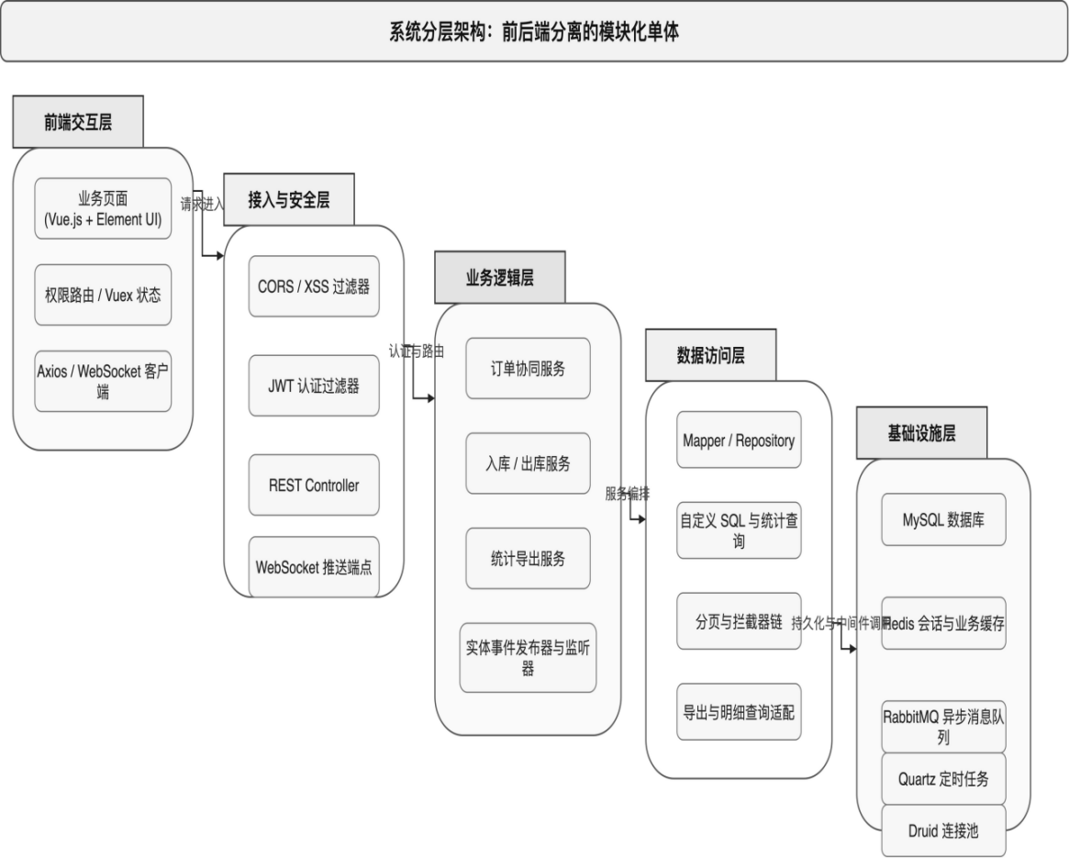
图6 系统分层架构图
如图6所示，系统自上而下由以下五个层次组成.
（1）表示层. 前端使用Vue.js与Element UI实现后台单页应用，Vuex保存用户、路由和导出进度等共享状态，Axios负责与后端接口通信. 仓库管理、订单查询、入库、出库、库存统计和报表导出等操作都从这一层进入系统.
（2）安全过滤层. 该层位于业务控制器之前，主要处理JWT令牌的解析、登录状态的恢复和访问权限的判断. 只有身份与权限校验通过的请求，才会进入仓储业务接口，避免关键的库存和导出功能被越权调用.
（3）业务逻辑层. 订单衔接、入库主从表维护、出库流向登记、审核控制、附件更新和统计结果生成都集中在这一层来处理. 对于库存的联动、状态的回写和冗余字段的刷新等附加动作，系统借助AOP与事件驱动机制拆出独立的处理链，减少主服务方法的耦合.
（4）数据访问层. 该层负责把业务对象写入数据库并支撑查询. 普通单表维护由MyBatis-Plus和Mapper完成，库存统计、仓库变动明细和报表查询使用自定义SQL；分页条件、排序和部分并发控制也在这一层处理.
（5）基础设施层. MySQL用于保存核心业务数据，Redis保存登录态和短期缓存，RabbitMQ承接异步同步与通知消息，Quartz负责巡检、重试和恢复任务. 它们不直接呈现仓储页面，却影响系统在长时间运行、导出失败和消息异常时的恢复能力.
结合现有实现资料，系统后端代码主要 按照 framework、system、web、common 和 quartz 等顶层职责组织，前端业务集中在 packages/order-system 包中，工程结构如表2所示.
表2 系统代码包结构
包名或目录 | 职责 | 主要内容
org.dzu.framework | 基础设施与横切支撑 | 安全配置、事件机制、缓存与拦截
org.dzu.system | 核心业务服务 | 业务实体、服务实现、监听器、数据访问接口
org.dzu.web | Web接口层 | 控制器、请求接收与统一响应封装
org.dzu.common | 公共组件 | 常量、枚举、工具类、自定义注解
org.dzu.quartz | 调度任务 | 定时任务配置、任务执行与日志
packages/order-system | 前端主业务包 | 页面、路由、状态管理、请求封装

4.3 系统功能结构设计
第3章已经给出了系统总体模块划分，本节进一步说明这些模块在设计层面的职责边界. 玻璃供应链系统可以概括为系统管理、基础数据、订单协同、仓储作业、资金结算、运输管理和统计报表七类模块，它们并非并列菜单的简单集合，而是按照“权限入口-主数据-订单来源-运输履约-仓储执行-资金记录-结果统计”的顺序组织业务.
（1）系统管理模块. 负责用户、角色、菜单和运行状态管理，是整个系统的权限与维护基础.
（2）基础数据模块. 负责仓库、客户、供应商、银行卡、科目、产品级别、车辆、车队和公司车辆等主数据维护，为订单、库存、运费、付款和统计模块提供统一的数据来源.
（3）订单协同模块. 负责订单录入、订单查询和订单执行跟踪，为仓储作业提供业务来源和追溯依据.
（4）仓储作业模块. 负责库存入库、库存明细维护、正常发货出库、加工后出库、破损出库和库存审核等核心仓储业务.
（5）统计报表模块. 负责入出库记录查询、仓库变动明细、库存余额统计、批量导出和异步反馈，是经营分析和日常核对的重要支撑.

4.4 数据库设计

4.4.1 数据库概念结构设计
为了说明总体ER关系之前各对象的业务含义，本节先结合后端实体类梳理核心业务实体，并补充基础信息维护涉及的银行账户、外部车辆、车队、科目和公司车辆等主数据对象. 这些实体共同支撑仓储现场中的位置、往来主体、玻璃规格、运输对象、资金科目、订单来源、入库、库存明细和出库结果，各实体属性结构如图6-1-1至图6-1-8及补充图所示.
（1）仓库实体（StoreHouse）. 仓库实体对应实际库房或存放区域，主要字段包括仓库名称、地址和逻辑删除标志. 入库主单、出库记录和余额统计都会引用仓库信息，因此该实体用于确定库存归属，而不是普通的文本备注.
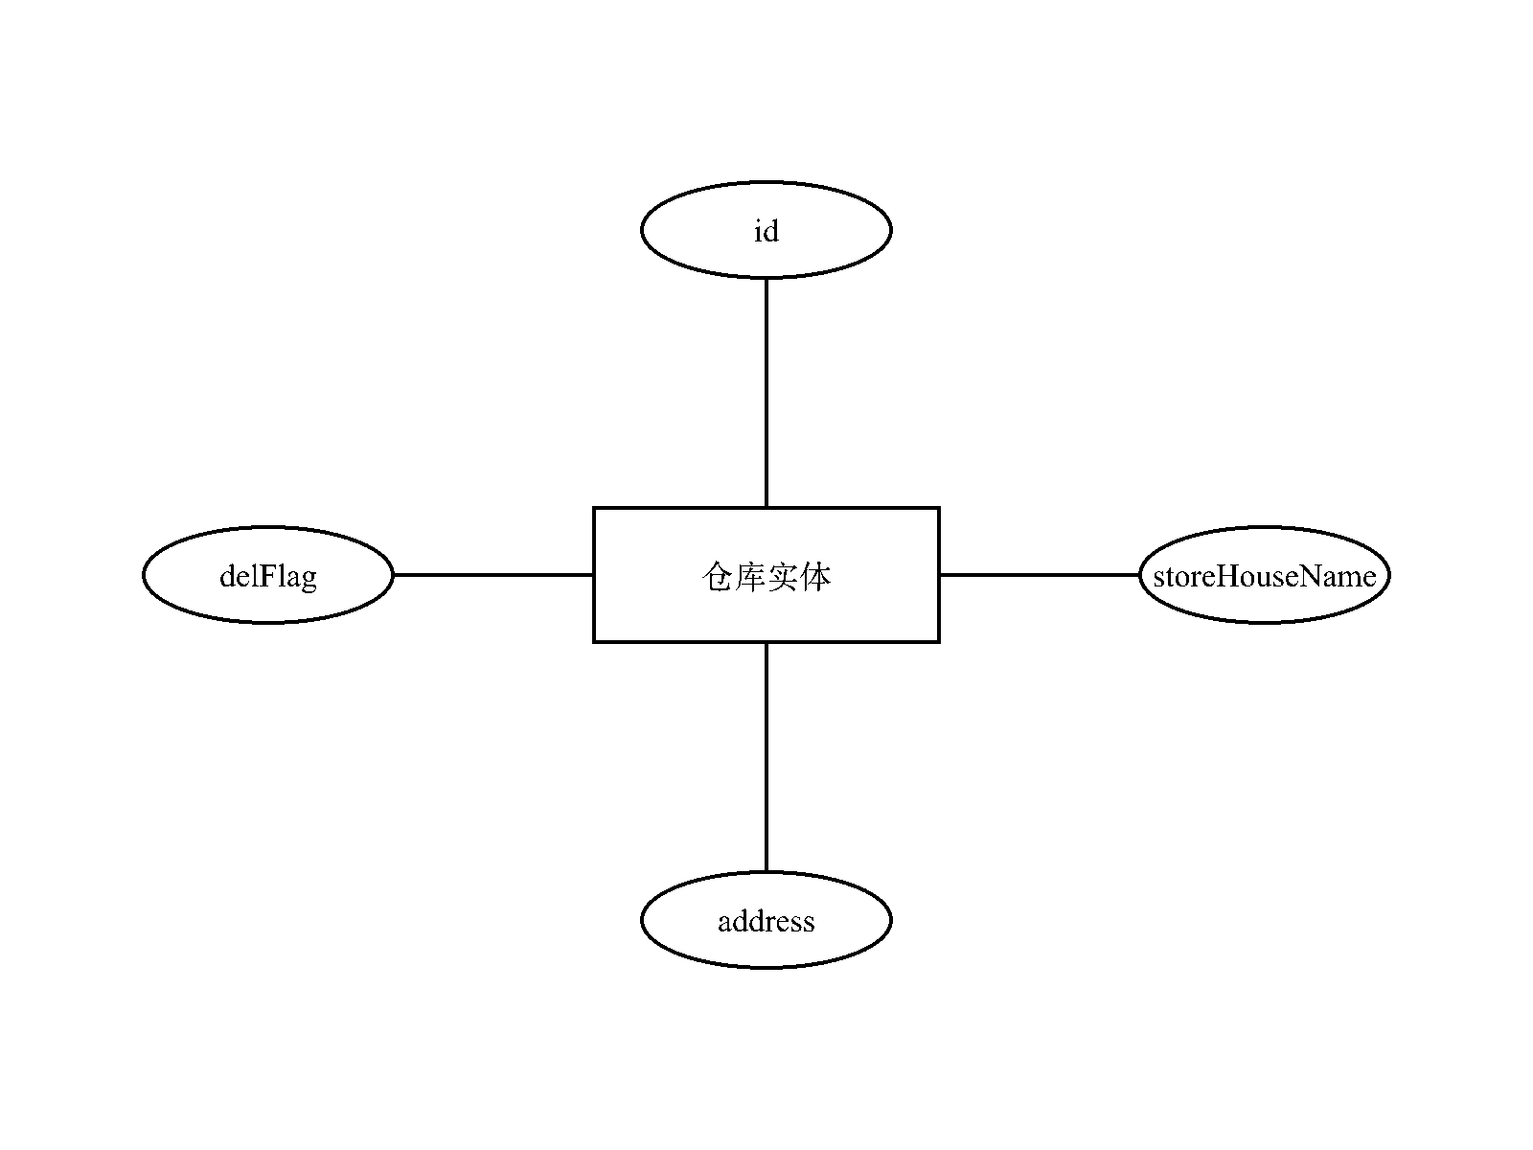
图6-1-1 仓库实体属性图
仓库信息维护时应尽量保持名称和地址稳定. 若某个仓库已经出现在历史入库、出库或统计记录中，直接物理删除会破坏追溯关系，更适合通过停用或逻辑删除方式处理.
（2）往来主体实体（Company）. 系统将客户和供应商放在统一业务模型下维护，并在实际存储和查询中依据主体类型区分业务身份. 该实体保存名称、联系人、电话、地址、区域、开户行、户名和账号等资料，在订单录入、入库来源选择、收付款处理、库存追溯和统计查询中都会被引用.
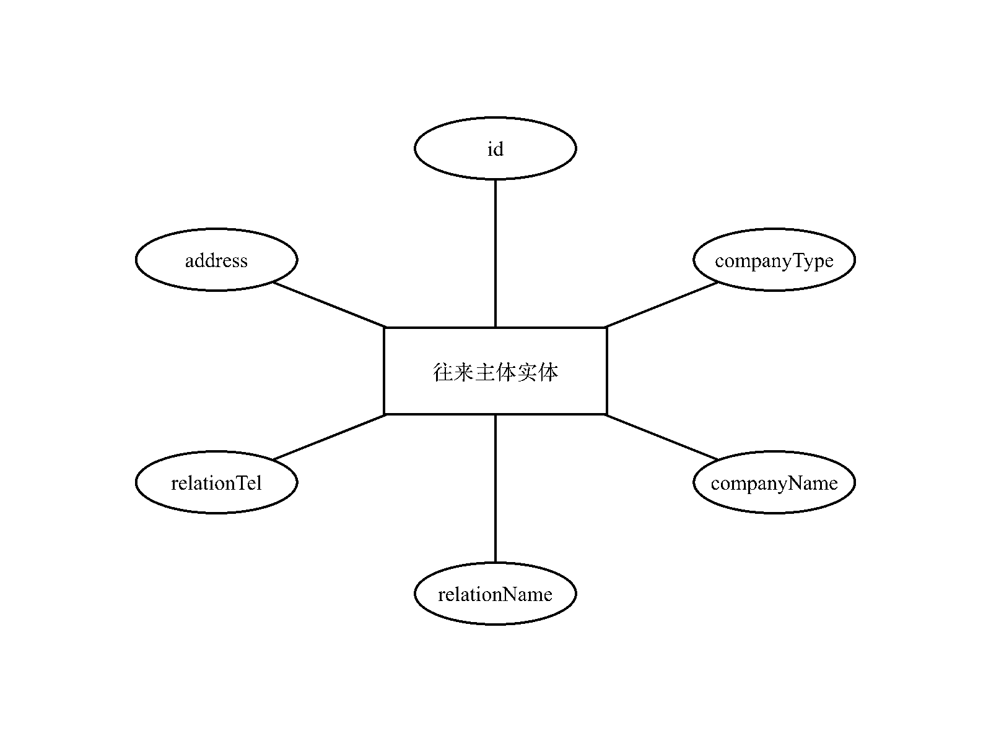
图6-1-2 往来主体实体属性图
维护往来主体时，重点在于避免同一企业以客户和供应商身份被重复或错误建档. 对于已经被订单、库存、运费或资金记录引用的主体，变更名称、联系方式、银行账户等字段时也应注意历史数据展示口径.
（3）产品级别实体（ProductLevel）. 产品级别实体用于表达玻璃产品的规格组合，包括级别编码、级别名称、分类名称、厚度、长度、宽度和吨位等字段. 库存明细能否准确区分不同玻璃，主要取决于该实体是否定义清楚.
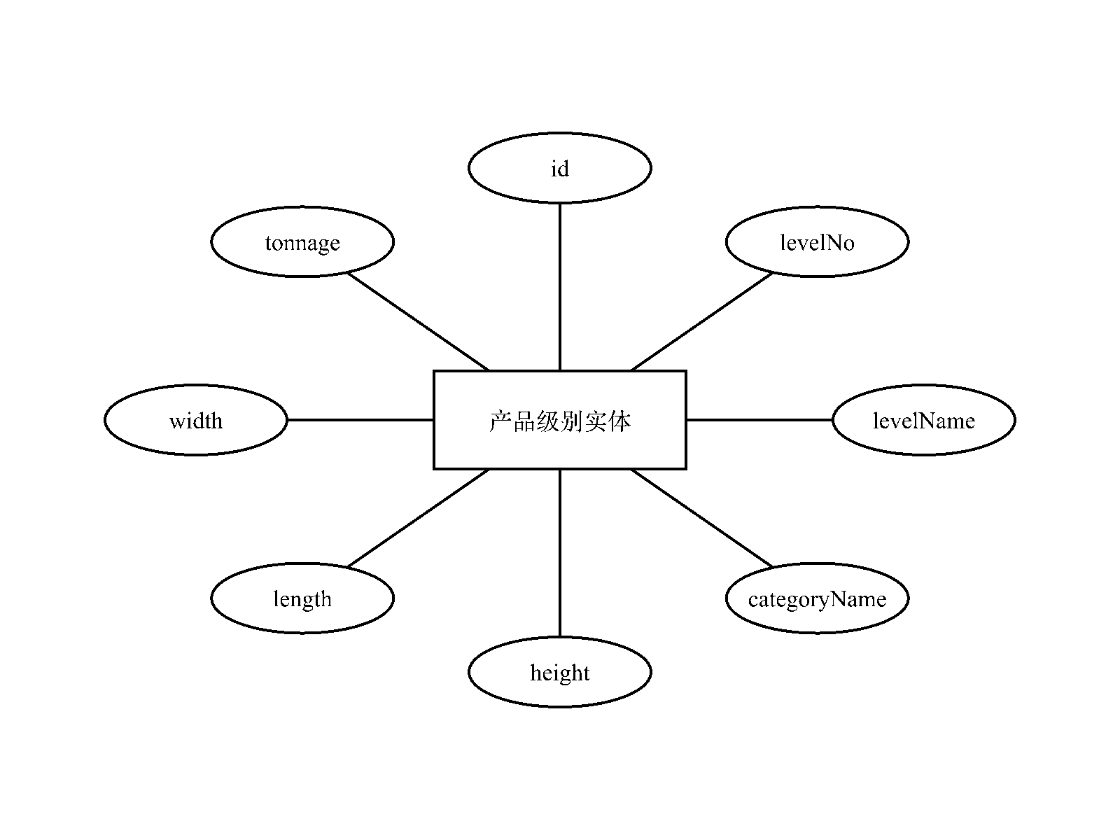
图6-1-3 产品级别实体属性图
在业务使用中，产品级别编码与规格参数应保持稳定对应关系. 若同一规格被多次定义，后续订单明细、库存明细和统计结果就可能出现口径不一致，因此规格调整需要谨慎处理.
银行账户实体（BankAccount）用于维护客户、供应商、司机和己方公司的账户资料，保存账户类型、开户名、银行账号、开户行、显示名称、排序和公私户标识等信息。该实体会被收付款、银行账户变动、订单和统计查询引用，是资金流向能够被准确追踪的基础。
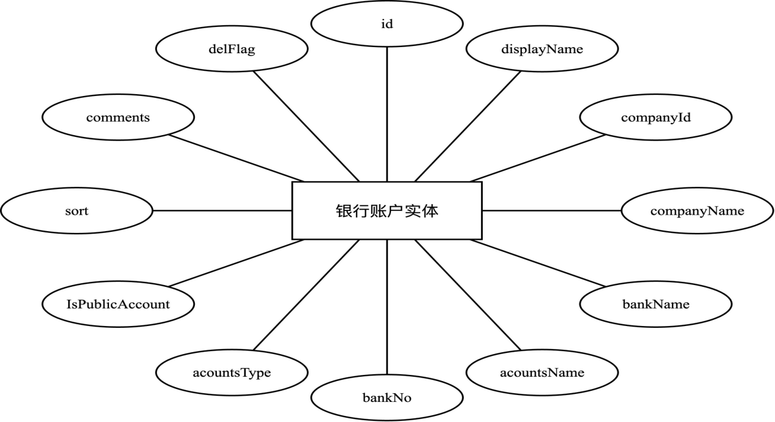
图6-1-3-1 银行账户实体属性图
维护银行账户时，系统通过 companyId、bankNo、acountsType 和 delFlag 的组合控制同一主体同一账户类型下的重复账号问题；对于己方公司账户，还可以通过 IsPublicAccount 区分公户和私户。
外部车辆实体（Cars）用于维护陆运车辆或海运柜号资料，字段包括车牌或柜号、司机或海运公司、联系电话、开户行、开户名、账号和运输类型。订单录入、入库登记和运费登记都会引用该实体，以保持运输对象和司机信息一致。
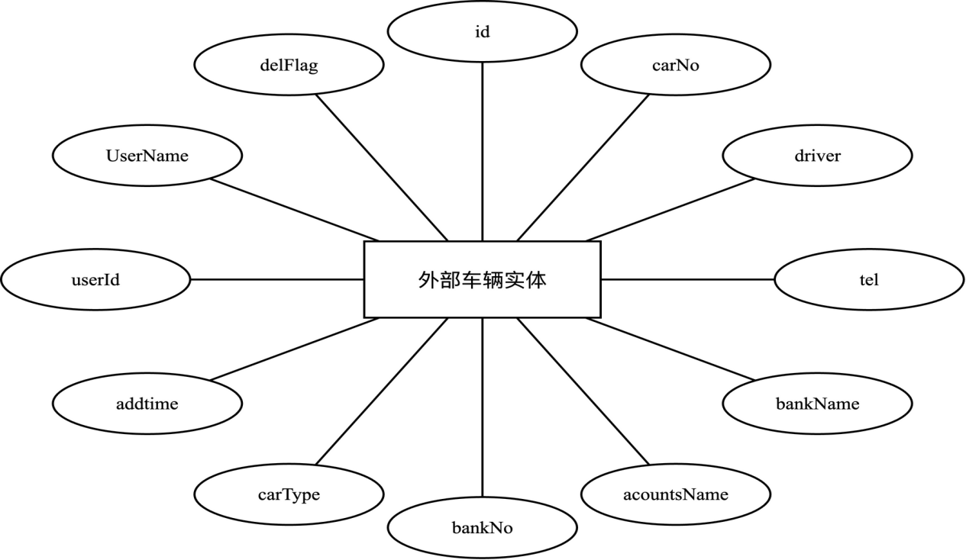
图6-1-3-2 外部车辆实体属性图
车辆或柜号在当前有效记录中需要保持唯一，系统通过 carNo 与 delFlag 的唯一约束避免同一运输对象被重复维护。运输类型用于区分陆运和海运，便于页面展示和后续统计筛选。
车队实体（Fleet）用于维护承运车队的基础资料，保存车队名称、车队经理、联系电话、地址、添加时间、编辑时间和删除标记等字段。订单运输、运费核算和承运信息查询都可以通过车队资料统一展示运输组织信息。
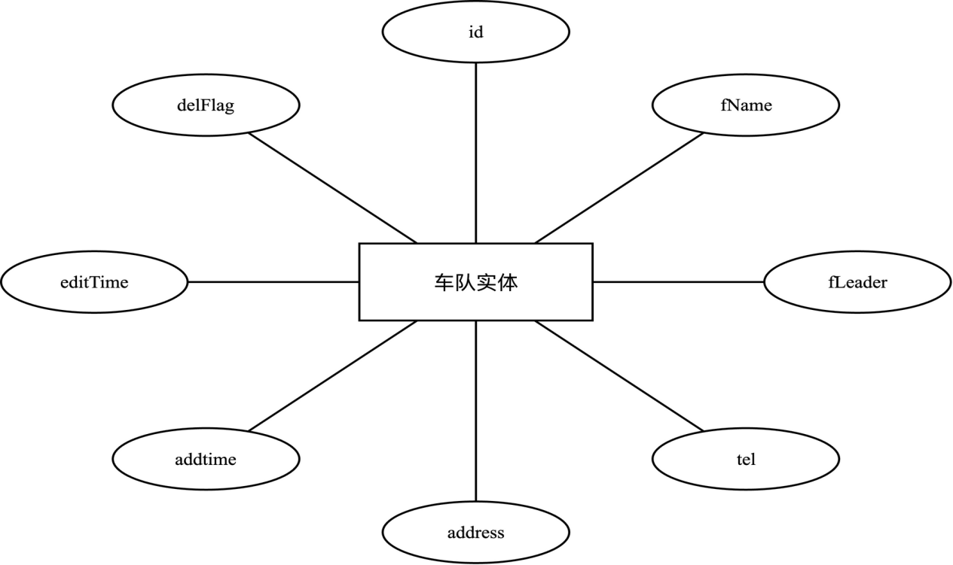
图6-1-3-3 车队实体属性图
车队资料偏向运输组织维度，而车辆资料偏向具体车牌或柜号维度。二者分开维护后，系统既能追踪具体运输对象，也能按车队进行运费等信息的归集。
科目实体（Subject）用于维护收入、支出和其他类型的业务科目，字段包括科目名称、科目类别、科目编号、父级科目、显示顺序、状态、创建和更新时间等。
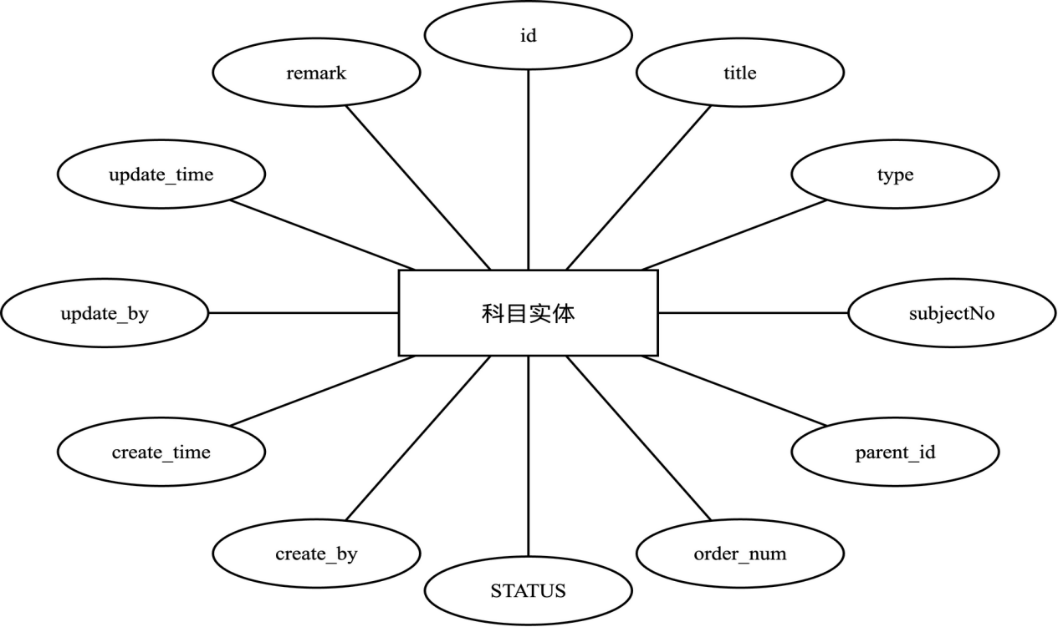
图6-1-3-4 科目实体属性图
科目支持父子结构，parent_id 与 order_num 用于组织树形展示；subjectNo 和 title 分别设置唯一约束，避免同一科目在资金或费用处理中出现多个口径。
公司车辆实体（Vehicles）用于维护企业自有车辆资料，字段包括车辆型号、车牌号、购买时间、行驶里程、保养金额、保养日期、保险金额、备注和扩展信息。该实体与外部车辆不同，更关注企业内部车辆资产和维护状态。
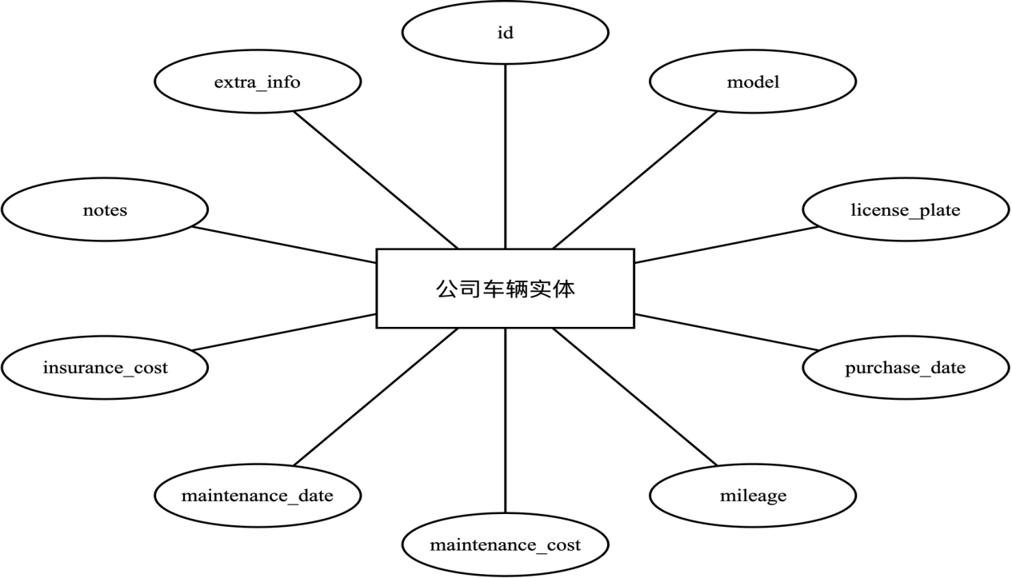
图6-1-3-5 公司车辆实体属性图
公司车辆通过 license_plate 唯一约束保证同一车牌只维护一条主记录，extra_info 字段以 JSON 形式保留扩展空间，便于后续增加年检、保险或维修相关信息。
（4）订单主实体（GoodsOrder）. 订单主实体记录订单层面的整体信息，如订单编号、订单日期、客户标识、陆运车辆、海运柜号、司机电话、银行账号、审核状态和开票状态. 它体现业务来源、运输安排和订单状态，是订单明细、出库执行、运费登记和后续回查的主干记录.
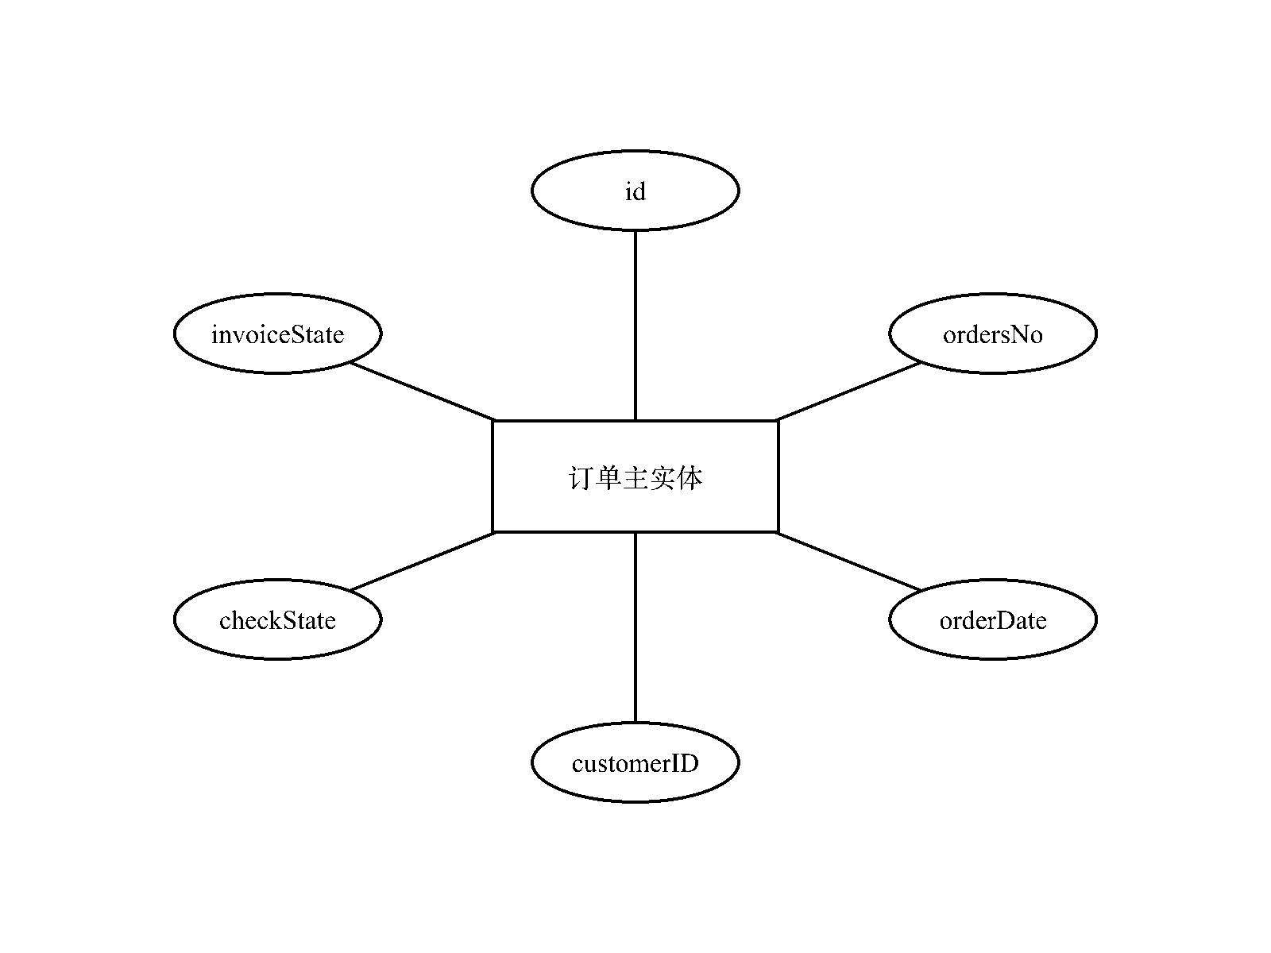
图6-1-4 订单主实体属性图
订单编号需要保持唯一并长期稳定. 订单进入执行阶段后，审核状态、开票状态、客户信息、车辆信息和银行账户信息不宜随意改动，否则会影响订单明细、库存来源、出库记录和运费记录之间的追踪.
（5）订单明细实体（OrderDetail）. 订单明细用于拆分订单中的具体货物项目，保存订单编号、供应商、客户、车辆或柜号、产品级别、数量和单价等内容. 它把订单主单中的业务要求落实到可执行的规格、来源、承运和数量层面.
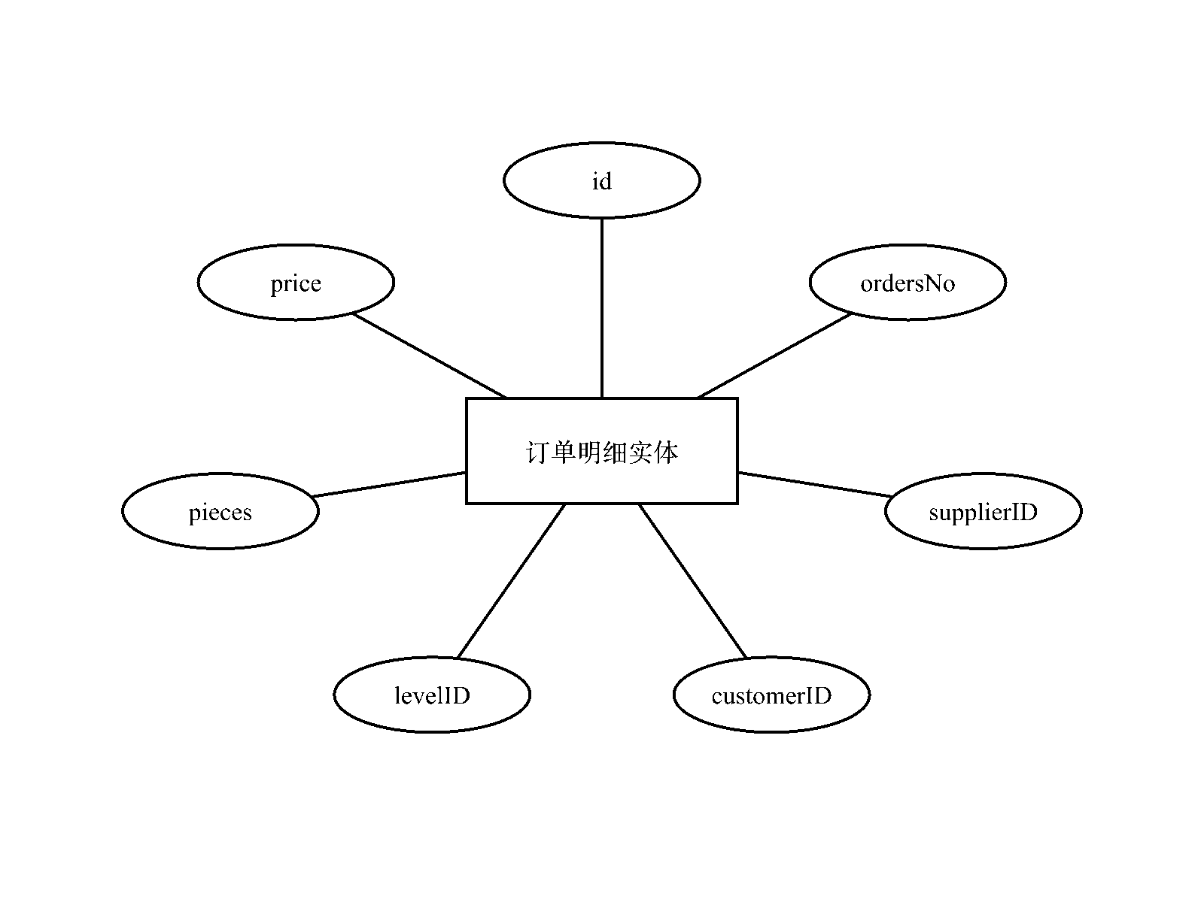
图6-1-5 订单明细实体属性图
订单明细必须依附于订单主实体，并与后续库存占用或出库执行保持一致. 若明细已经被下游业务引用，修改数量、价格或规格时需要同步检查主单状态和相关库存记录.
（6）入库主实体（InventoryMain）. 入库主实体描述一次入库作业的整体信息，包含仓库、入库日期、审核人、审核状态和备注等字段. 它负责记录“这次入库发生在何时、进入哪个仓库、处于什么状态”.
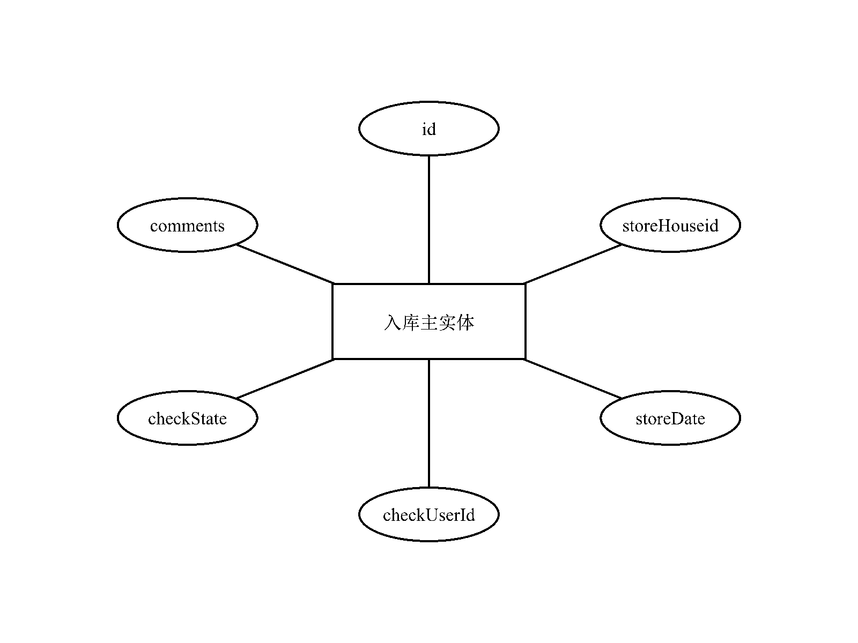
图6-1-6 入库主实体属性图
实际使用时，入库主单通常先建立，再录入对应库存明细. 仓库、日期和审核信息确认后会影响统计和审核流程，因此这类字段应按流程修改，而不能作为普通备注随意调整.
（7）库存明细实体（InventoryDetail）. 库存明细记录入库后形成的具体库存项目，字段包括所属主单、供应商、产品级别、片数、包数、库存片数和价格等. 它承载玻璃库存的规格、数量和金额信息，是出库和余额统计的直接依据.
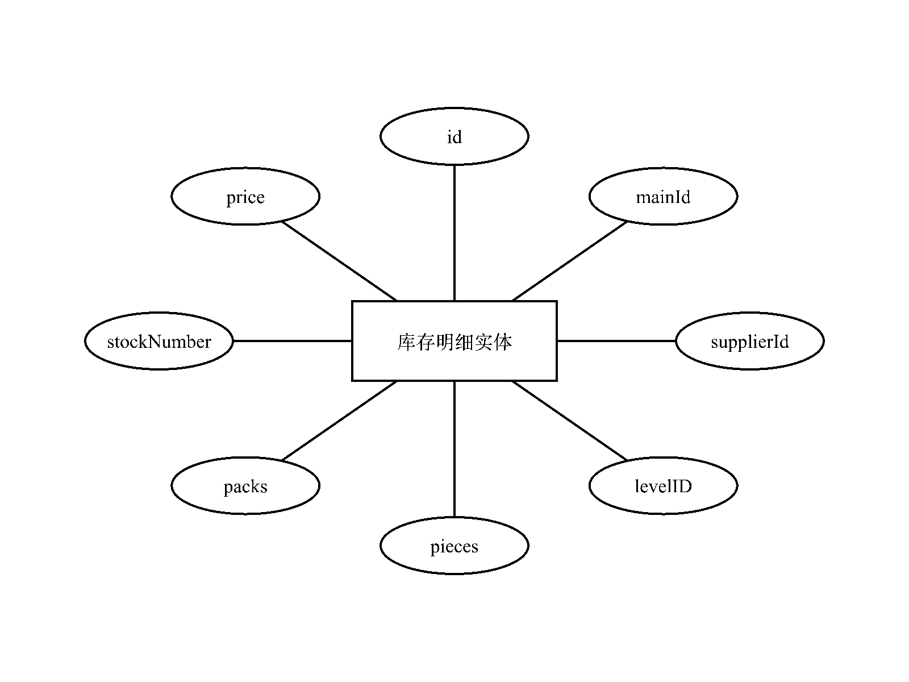
图6-1-7 库存明细实体属性图
库存明细与入库主单之间保持一对多关系，数量字段需要满足非负和口径一致要求. 当某条库存明细已经被出库记录引用后，再调整数量或价格会直接影响库存计算，必须经过校验.
（8）出库记录实体（ExWarehouse）. 出库记录保存货物离开仓库后的结果，包括订单编号或业务标识、仓库标识、来源库存标识、出库日期、出库数量和备注等. 它把库存扣减与正常发货、加工流转或破损损耗等实际场景连接起来.
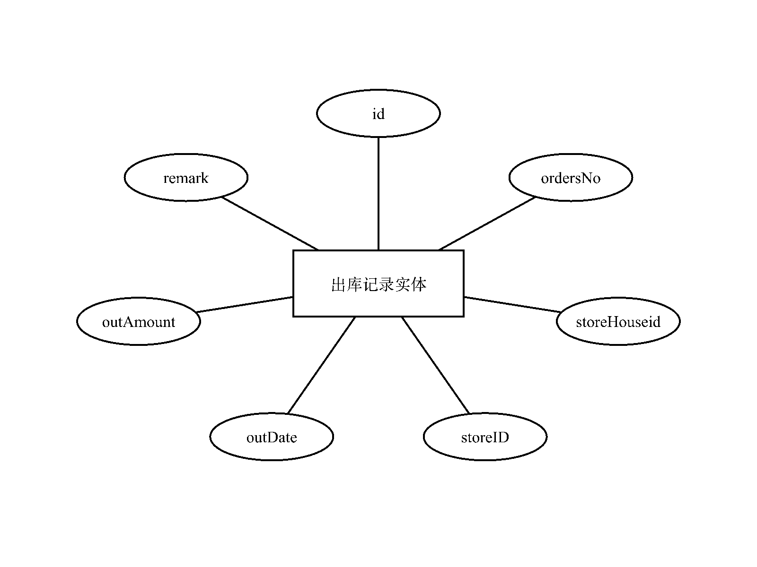
图6-1-8 出库记录实体属性图
出库记录应指向真实有效的库存来源和仓库，出库数量不能超过可用库存. 不同出库场景可以共用一套记录结构，但在查询和统计时需要保留业务含义，避免把正常履约和异常损耗混在一起解释.
核心ER图的作用，是把上述实体重新放回同一条业务链中观察. 图6-1选取订单、入库、库存、出库和统计直接依赖的对象进行建模，弱化与本节主线关系较远的日志、附件和系统配置类数据.
从实体组成看，仓库、往来主体、银行卡、车辆、车队、科目和产品级别构成主数据层；订单主表和订单明细表描述业务来源与运输安排；入库主表和库存明细表记录库存形成；出库记录表反映库存流向；运费、付款、收款和银行账户变动实体记录资金结果. 往来主体通过companyType区分客户与供应商，因此在概念结构中统一抽象处理.
订单链路以客户下单为起点，订单主表保存整体业务信息，订单明细表继续承接供应商、规格和库存来源等执行信息. ordersNo维持主从联系，supplierID、levelID、storeID等字段则把订单明细与仓储处理连接起来.
仓储链路以仓库和入库主单为入口，入库主单下挂多条库存明细；库存明细既引用供应来源和产品级别，又在出库发生时被出库记录引用，由此形成“入库形成-库存持有-出库流向”的追踪路径.
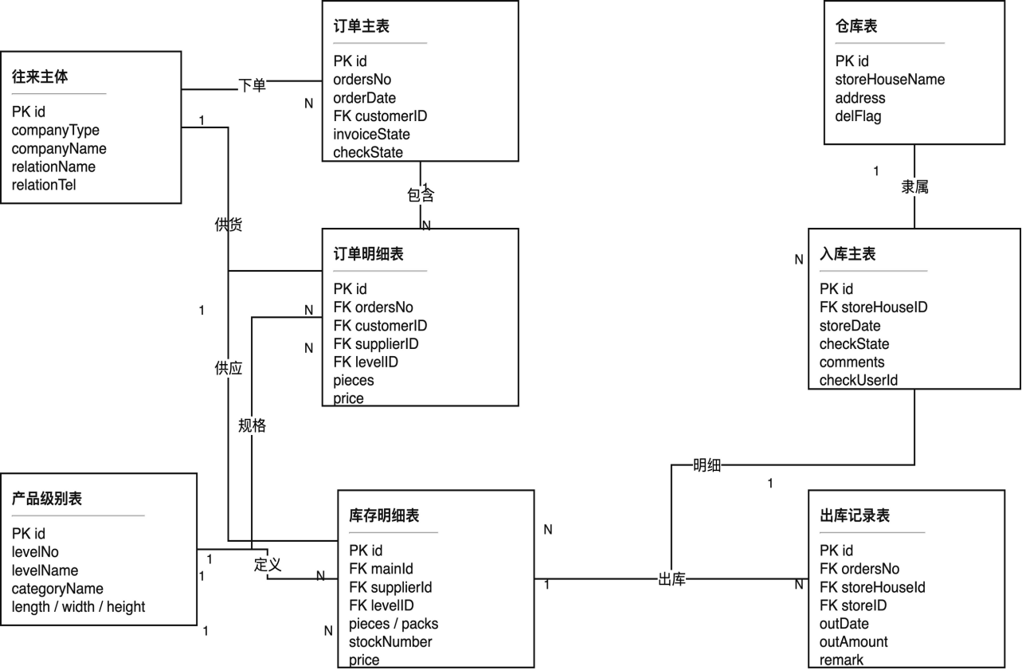
图6-1 核心业务实体关系图

4.4.2 数据库表结构设计
表结构设计以论文覆盖的核心业务为边界，重点说明订单协同、入库管理、出库管理和库存统计所依赖的数据表. 为避免表结构说明过度展开，本节只选取能够体现业务关系和实体关联的关键字段进行列示，并补充基础信息维护模块中被订单、库存、运输和资金记录反复引用的主数据表.
表3仓库表
字段名 | 类别 | 类型 | 说明
id | 主键 | bigint | 仓库唯一标识
storeHouseName | 业务字段 | varchar(20) | 仓库名称
address | 业务字段 | varchar(30) | 仓库地址
delFlag | 逻辑删除字段 | bigint | 删除标志
仓库表作为位置主数据，被入库主表和出库记录表共同引用，统一表示货物所在仓库.
表4往来主体表
字段名 | 类别 | 类型 | 说明
id | 主键 | bigint | 主体唯一标识
companyType | 业务字段 | varchar(20) | 主体类型（客户或供应商）
companyName | 业务字段 | varchar(550) | 主体名称
relationName | 业务字段 | varchar(50) | 联系人
relationTel | 业务字段 | varchar(30) | 联系电话
address | 业务字段 | varchar(250) | 联系地址
delFlag | 逻辑删除字段 | bigint | 删除标志

往来主体表维护客户与供应商信息，是订单主表、订单明细表、库存明细表、付款收款记录和统计查询的共同来源实体.
表6 产品级别表
字段名 | 类别 | 类型 | 说明
id | 主键 | bigint | 产品级别唯一标识
levelNo | 业务字段 | varchar(20) | 级别编码
levelName | 业务字段 | varchar(80) | 级别名称
categoryName | 业务字段 | varchar(80) | 分类名称
height | 业务字段 | double | 厚度
length | 业务字段 | double | 长度
width | 业务字段 | double | 宽度
tonnage | 业务字段 | double | 吨位
delFlag | 逻辑删除字段 | bigint | 删除标志

产品级别表承担玻璃规格的建模职责，为订单明细和库存明细提供统一的规格引用.
表6-1 银行账号表
字段名 | 类别 | 类型 | 说明
id | 主键 | bigint | 银行账号唯一标识
displayName | 业务字段 | varchar(255) | 账号显示名称
companyId | 外键/引用 | bigint | 关联客户、供应商、司机或己方主体
companyName | 冗余字段 | varchar(550) | 主体名称
bankName | 业务字段 | varchar(200) | 开户行
acountsName | 业务字段 | varchar(200) | 开户名称
bankNo | 业务字段 | varchar(200) | 银行账号
acountsType | 业务字段 | varchar(50) | 账户类型
IsPublicAccount | 状态字段 | tinyint | 己方账户公私户标识
sort | 排序字段 | int | 列表显示顺序
comments | 备注字段 | varchar(200) | 备注
delFlag | 逻辑删除字段 | int | 删除标记
银行账号表维护不同主体的账户资料，为收付款、银行流水和余额统计提供账号来源。
表6-2 外部车辆表
字段名 | 类别 | 类型 | 说明
id | 主键 | bigint | 外部车辆唯一标识
carNo | 业务字段 | varchar(20) | 陆运车牌或海运柜号
driver | 业务字段 | varchar(20) | 司机或海运公司
tel | 业务字段 | varchar(30) | 联系电话
bankName | 业务字段 | varchar(200) | 开户行
acountsName | 业务字段 | varchar(200) | 开户名
bankNo | 业务字段 | varchar(200) | 账号
carType | 业务字段 | varchar(50) | 运输类型
addtime | 时间字段 | datetime | 添加时间
userId | 审计字段 | bigint | 操作人员ID
UserName | 审计字段 | varchar(50) | 操作人员姓名
update_time | 时间字段 | datetime | 更新时间
delFlag | 逻辑删除字段 | int | 删除标记
外部车辆表维护陆运车牌和海运柜号资料，是订单、入库和运输费用登记的运输对象来源。
表6-3 车队表
字段名 | 类别 | 类型 | 说明
id | 主键 | bigint | 车队唯一标识
fName | 业务字段 | varchar(50) | 车队名称
fLeader | 业务字段 | varchar(50) | 车队经理
tel | 业务字段 | varchar(30) | 车队经理电话
address | 业务字段 | varchar(250) | 地址
addtime | 时间字段 | datetime | 添加时间
editTime | 时间字段 | datetime | 编辑时间
delFlag | 逻辑删除字段 | int | 删除标记
车队表用于维护承运组织资料，辅助运输履约和运费统计按车队口径归集。
表6-4 科目表
字段名 | 类别 | 类型 | 说明
id | 主键 | bigint | 科目唯一标识
title | 业务字段 | varchar(50) | 科目名称
type | 业务字段 | varchar(50) | 科目类别
subjectNo | 业务字段 | varchar(50) | 科目编号
parent_id | 层级字段 | bigint | 父级科目ID
order_num | 排序字段 | int | 显示顺序
STATUS | 状态字段 | char | 启停状态
create_by | 审计字段 | varchar(64) | 创建者
create_time | 时间字段 | datetime | 创建时间
update_by | 审计字段 | varchar(64) | 更新者
update_time | 时间字段 | datetime | 更新时间
remark | 备注字段 | varchar(500) | 备注
科目表维护资金和费用处理中的分类口径，支持父子科目结构和状态控制。
表6-5 公司车辆表
字段名 | 类别 | 类型 | 说明
id | 主键 | bigint | 公司车辆唯一标识
model | 业务字段 | varchar(50) | 车辆型号
license_plate | 业务字段 | varchar(20) | 车牌号
purchase_date | 日期字段 | date | 购买时间
mileage | 数值字段 | decimal(28,8) | 行驶里程
maintenance_cost | 金额字段 | decimal(28,8) | 保养金额
maintenance_date | 日期字段 | date | 保养日期
insurance_cost | 金额字段 | decimal(28,8) | 保险金额
notes | 备注字段 | text | 备注
extra_info | 扩展字段 | json | 扩展性保留字段
公司车辆表维护企业自有车辆资产信息，与外部承运车辆分开保存。
表7 订单主表与订单明细表
字段名 | 所属表 | 类型 | 说明
ordersNo | goodsOrder | varchar(50) | 订单业务编号，用于主单与明细协同
orderDate | goodsOrder | datetime | 订单日期
customerID | goodsOrder | bigint | 关联客户ID
checkState | goodsOrder | varchar | 审核状态
invoiceState | goodsOrder | varchar | 开票状态
ordersNo | orderDetail | varchar(50) | 关联订单编号
supplierID | orderDetail | bigint | 关联供应商ID
levelID | orderDetail | bigint | 关联产品级别ID
storeHouseID | orderDetail | bigint | 关联仓库ID（库存出库场景）
storeID | orderDetail | bigint | 关联库存明细ID（库存出库场景）
pieces | orderDetail | decimal | 订货片数
price | orderDetail | decimal | 单价

订单主表通过 ordersNo 与 orderDetail 建立业务主从关联。
表8 入库主表与库存明细表
字段名 | 所属表 | 类型 | 说明
id | inventory_main | bigint | 入库主单ID
storeHouseid | inventory_main | bigint | 关联仓库ID
storeDate | inventory_main | datetime | 入库日期
checkUserId | inventory_main | bigint | 审核人ID
checkState | inventory_main | varchar | 审核状态
comments | inventory_main | varchar | 入库备注
main_id | inventory_detail | bigint | 关联入库主单ID
supplierId | inventory_detail | bigint | 关联供应商ID
levelID | inventory_detail | bigint | 关联产品级别ID
pieces | inventory_detail | decimal | 片数
packs | inventory_detail | decimal | 包数
stockNumber | inventory_detail | decimal | 库存片数
price | inventory_detail | decimal | 存货单价
paymentsWithSundry | inventory_detail | decimal | 货款与杂费合计

入库主表描述一次入库作业的整体属性，库存明细表描述入库货物的规格、数量和金额信息，二者通过 main_id 构成稳定的主从结构.
表9 出库记录表
字段名 | 类别 | 类型 | 说明
id | 主键 | bigint | 出库记录唯一标识
ordersNo | 业务字段 | varchar(64) | 关联订单编号或特殊出库标识
storeHouseid | 外键 | bigint | 关联仓库ID
storeID | 外键 | bigint | 关联库存明细ID
outDate | 业务字段 | datetime | 出库日期
outAmount | 业务字段 | decimal | 出库数量
remark | 备注字段 | varchar(500) | 备注信息
delFlag | 逻辑删除字段 | bigint | 删除标志

出库记录表通过 storeID 和 storeHouseid 连接库存明细与仓库. 出库方向在业务查询中按正常发货、二次加工和破损等规则进行区分，不单独作为实体持久化字段保存.

4.4.3 数据库设计策略
数据库设计还需要考虑后续维护和异常回查. 除字段本身外，逻辑删除、主从结构、冗余字段、状态控制和追溯对象都会影响系统运行后的数据可信度.
（1）逻辑删除. 核心业务表普遍采用逻辑删除标志字段，避免历史记录被物理清除后无法追溯.
（2）主从结构建模. 对于入库和订单这类天然具有“整体 + 明细”结构的业务，采用主表加明细表的方式组织数据，以兼顾录入效率和查询清晰度.
（3）必要冗余. 列表查询和统计页面需要频繁展示仓库名称、客户名称、供应商名称、产品级别名称、车牌号、车队名称和银行账号等信息，部分冗余字段可以减少联表查询压力. 主数据发生变化时，再通过同步或异步刷新方式维护展示口径.
（4）状态受控. 库存审核、出库方向和订单状态等关键字段需要统一纳入状态控制体系，防止业务流程在数据层面出现歧义.
（5）追溯优先. 附件、备份日志和导出任务虽然不直接参与库存计算，但在排查库存争议、导出失败或操作异常时很有价值，因此需要在设计阶段预留记录和查询入口.

4.5 系统功能设计
在完成总体架构和数据库设计之后，还需要进一步说明系统核心功能如何被组织与协同. 结合源码实现，本系统的功能设计并不是将每个页面简单对应到某一张数据表，而是围绕“权限控制、订单协同、仓储作业、统计导出和联动一致性”五条主线展开：前端页面负责采集和展示数据，服务层负责规则校验和状态控制，事件与异步机制负责模块联动，统计与导出模块负责结果呈现与文件输出.

4.5.1 用户认证与授权功能设计
认证与授权设计关注三个连续动作：登录时确认身份，请求时恢复权限，页面上只显示授权范围内的入口. 系统使用Spring Security与JWT完成后端认证，并将用户、角色和权限等运行时信息缓存到Redis中，整体流程如图7所示.
登录阶段，前端提交用户名和密码，认证服务校验成功后生成JWT，同时把权限上下文写入缓存. 这样用户切换页面或再次访问接口时，不需要反复查询完整权限数据.
访问业务接口时，Axios先在请求头中带上令牌，后端过滤器解析令牌并恢复安全上下文，随后由权限注解、菜单权限和按钮权限继续控制具体操作. 前端路由守卫则根据token和角色数据生成可访问菜单，使后端拦截和前端展示互相配合.
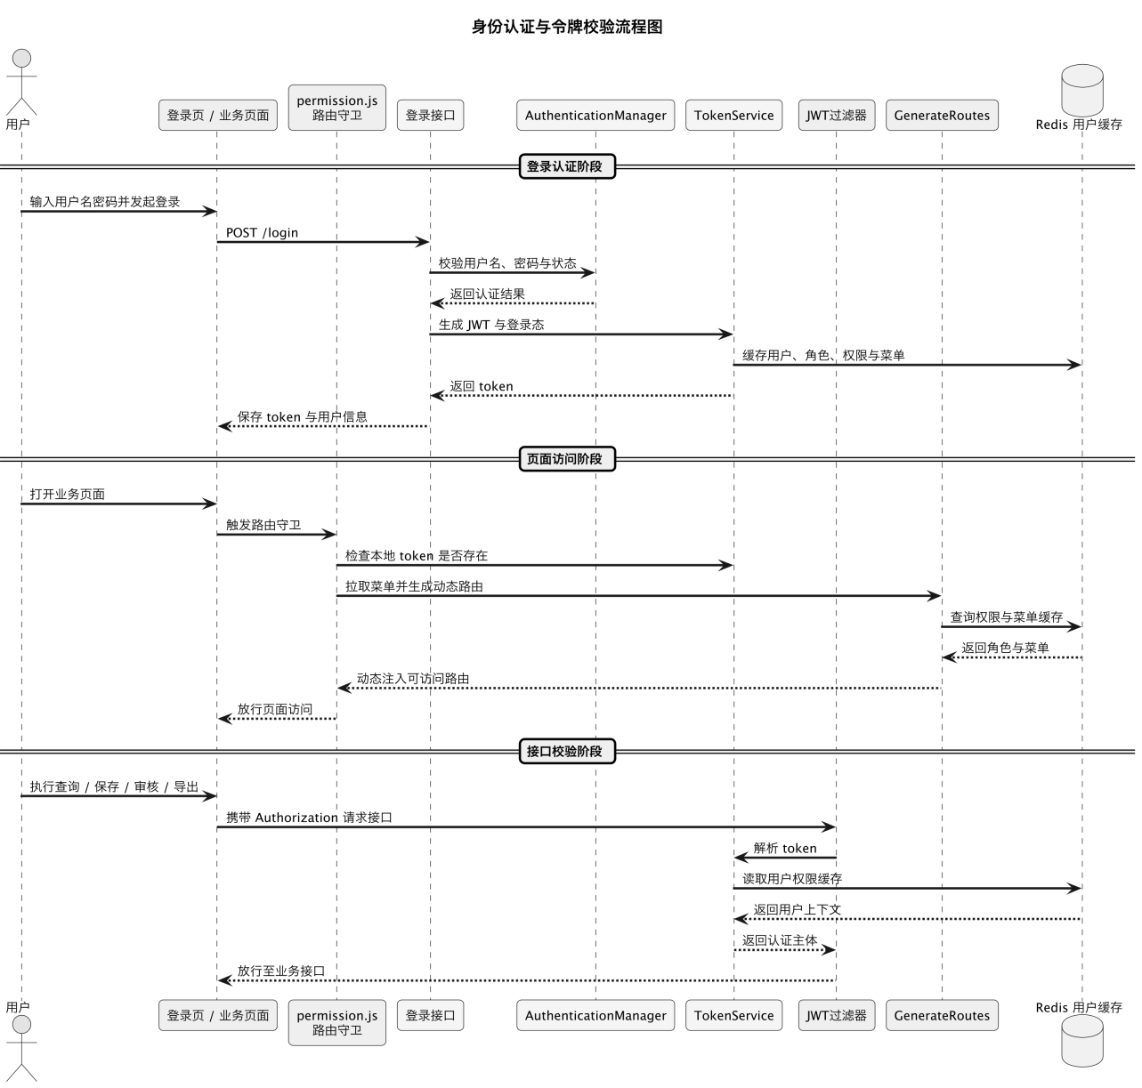
图7 用户认证流程图

4.5.2 基础数据与订单协同功能设计
基础数据与订单协同承担仓储业务的前置整理工作. 仓库、供应商、客户、银行卡、科目、车辆、车队和产品级别为后续入库、出库、运费、付款和统计提供统一引用来源，其中产品级别用于表达玻璃的厚度、长度、宽度和计量单位，车辆与车队用于承接运输履约，银行卡与科目用于承接资金流向，是库存和订单能够准确建模的前提.
订单协同部分主要负责订单录入、订单查询与订单执行追踪. 系统并不将订单视为孤立业务，而是把订单编号与入库、出库等后续记录建立关联，使用户可以从订单视角追踪库存形成和出库执行情况. 这样既便于仓库业务员查看业务来源，也为后续统计分析提供统一的业务主线.

4.5.3 入库管理功能设计
入库环节先解决数据进入系统的问题. 页面应采集入库日期、仓库、陆运车辆、海运柜号、司机电话、银行账号、供应商或库房来源、产品级别等主信息，同时记录厚度、长度、宽度、总片数、包数和入库金额等明细字段. 前端负责基本格式校验，后端继续检查关键字段，避免不完整记录进入库存体系.
数据保存时，入库主单描述一次作业的整体情况，库存明细描述每类玻璃的规格、数量和金额. 主从结构使用户既能查看某次入库的整体记录，也能追踪某一规格玻璃的库存来源.
入库结果还会被入库统计、仓库变动明细和库存余额表引用，因此该功能不能只完成保存动作，还要为后续查询、导出和问题回查提供稳定数据来源.

4.5.4 出库管理功能设计
出库管理要解决的不是简单扣减库存，而是说明这批玻璃为什么离开仓库. 系统把出库场景拆成正常发货、加工后出库和破损出库三类，是为了在后续查询时保留业务解释.
正常发货通常与订单履约相关，需要记录订单编号、仓库、日期和出库数量；加工后出库表示货物经过处理后再次流转；破损出库则用于登记非正常损耗. 三类记录都会影响库存数量，但对管理人员判断库存变化原因的意义不同.
实现上，系统仍采用统一的出库记录结构保存数据，再通过出库方向和业务标识区分场景. 这样既便于统计页面统一汇总，也能在查看明细时解释每一次库存减少对应的真实业务原因.

4.5.5 库存审核与附件维护功能设计
审核功能用于处理库存记录确认后的受控修改问题，附件功能用于补齐业务单据、图片或说明材料. 二者结合后，库存记录不仅有状态控制，也有过程资料支撑.
库存记录一旦参与余额和金额统计，就不应再像草稿一样任意修改. 审核通过后，页面可编辑性和后续操作范围需要随状态收紧；若撤销审核，也要同步回写状态并恢复必要操作.
附件维护面向订单和库存记录，支持在业务过程中补传资料. 对于已经审核的记录，系统允许在受控范围内继续补充附件，用于处理纸质单据晚到或资料补充的情况.

4.5.6 仓库余额与变动明细功能设计
仓库余额与变动明细面向管理核对，不是单纯的页面列表. 库存余额反映某一日期各仓库的存货金额，变动明细则把指定时间段内的入库金额、出库金额和库房存货金额串联起来.
这两个视图都建立在库存主单、库存明细和出库记录之上. 用户查看汇总结果时，还应能继续回到具体入库明细或出库详情，形成从结果到原始记录的追踪路径.
因此，余额与明细功能既服务日常核对，也为管理人员观察库存波动提供入口.

4.5.7 事件驱动联动与请求级缓存设计
事件驱动用于处理跨模块联动. 入库、出库、审核和主数据更新会带来参数补齐、编号生成、库存联动、状态回写和冗余字段刷新等附加动作，如果全部写入一个服务方法，逻辑会很难维护. 系统通过AOP和观察者模式拆分这些动作，工作原理见第2章图3.
在该机制下，服务层先完成主业务，事件发布器在约定节点发出事件，监听器再处理各自负责的附加逻辑. 入库形成库存、出库同步状态、主数据变更刷新冗余字段等操作都可以沿用这一模式.
一次请求可能触发多个监听器访问同一实体，系统因此加入请求级线程缓存. 缓存按命名空间保存，写操作发生时按表名清理相关数据，以减少重复查询，同时避免缓存结果长期影响库存判断. 其组件关系如图8所示.
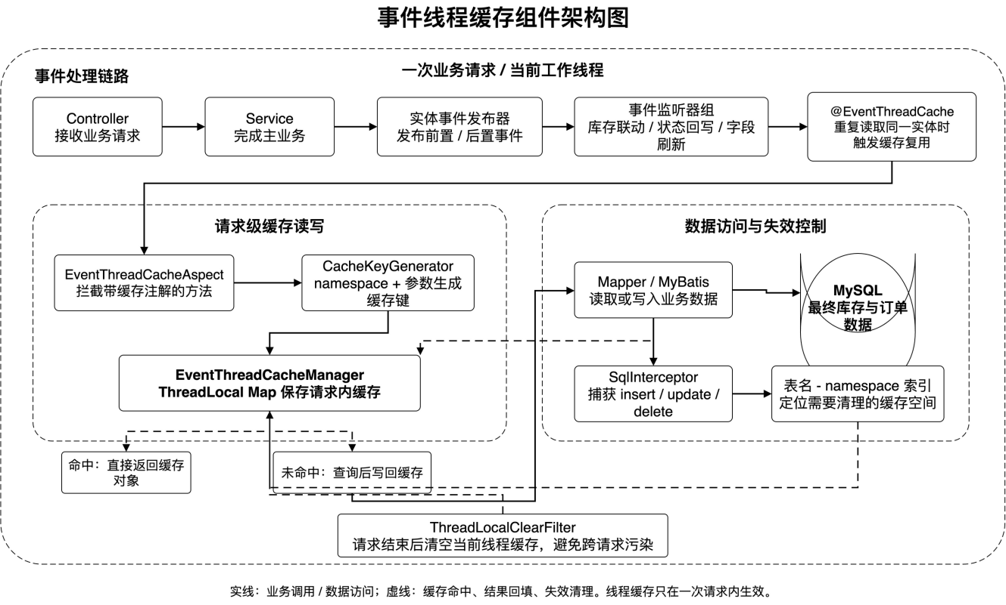
图8 事件线程缓存组件架构图

4.5.8 异步导出与进度反馈功能设计
仓储导出通常面向批量数据，涉及入库记录、出库记录、库存余额表和仓库变动明细. 为避免用户在页面上长时间等待，系统把大数据量导出交给后台任务执行，并通过WebSocket回传状态.
导出服务使用统一上下文记录处理顺序、任务状态和异常信息. 各业务处理器只生成自己负责的数据文件，统一导出服务再做调度、打包和汇总. 导出参与组件关系如图9所示.
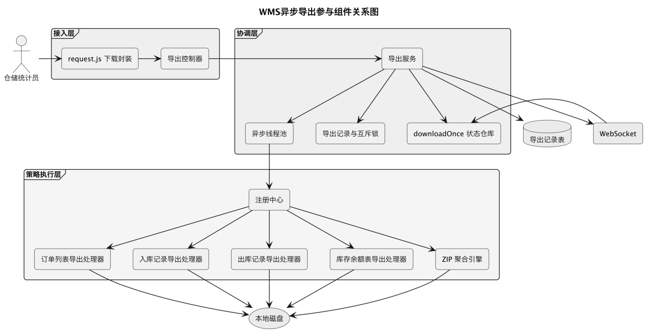
图9 异步导出参与组件关系图
完整生命周期上，导出请求首先进入统一调度入口，随后系统创建导出任务上下文、逐个执行业务处理器、汇总单表结果并形成最终压缩文件. 导出生命周期如图10所示.
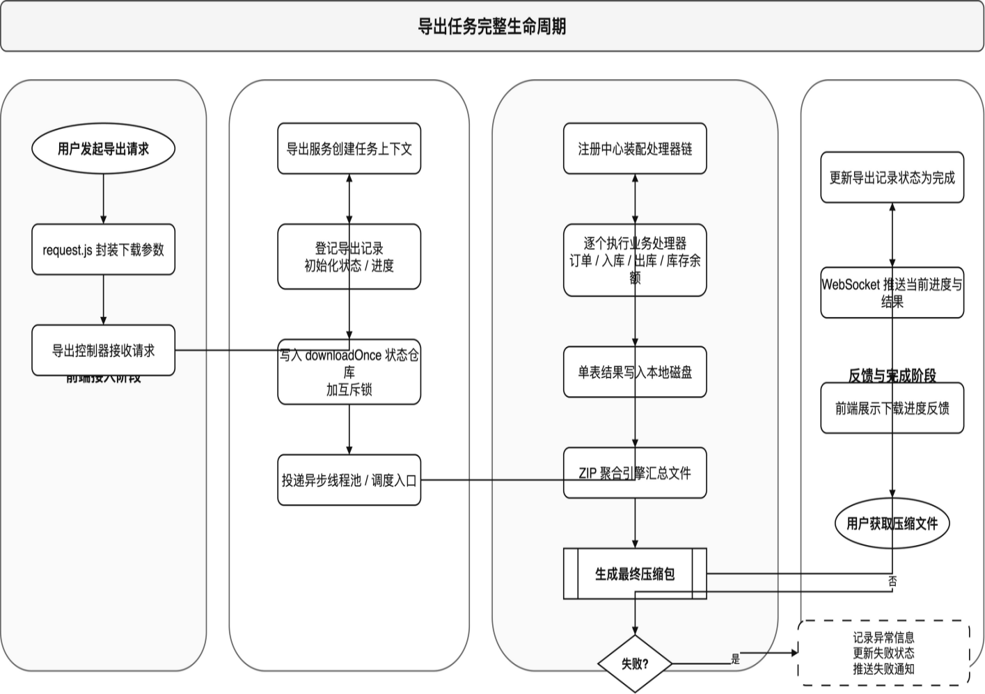
图10 导出任务完整生命周期流程图
交互上，SockJS与STOMP建立WebSocket通道后，服务端推送当前处理模块、进度百分比和异常信息；前端由Vuex保存导出状态，并驱动页面进度条更新. 其交互关系如图11所示.
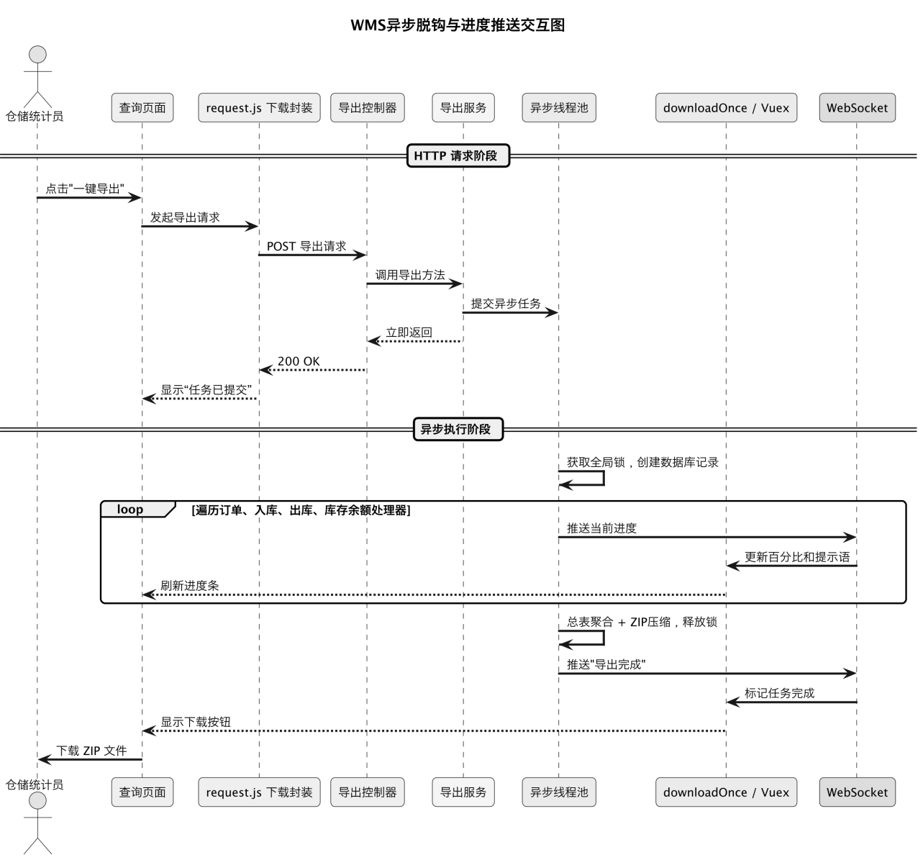
图11 异步脱钩与进度推送交互图

5 系统实现

5.1 用户与权限管理模块实现
用户与权限模块同时约束页面入口和接口访问. permission.js在路由跳转时检查token和角色，未登录用户进入登录页，已登录用户调用GenerateRoutes获取菜单；store/modules/permission.js负责把后端菜单转换成前端路由.
接口层由utils/request.js统一处理. Axios实例负责写入鉴权令牌、拦截重复提交并处理异常响应；会话失效时提示重新登录. 这样，用户即使绕过菜单，也仍需通过接口鉴权.

5.2 基础数据管理模块实现

5.2.1 基础资料维护
基础资料主要通过后端 CompanyController、BankAccountController、CarsController、VehiclesController、FleetController、SubjectController、StoreHouseController、ProductLevelController、OilCardController 等接口维护. 页面层面集中放在“基础信息维护”菜单下，覆盖客户信息、供应商信息、产品级别、银行卡信息、车辆信息、科目、仓库、车队、公司车辆信息和公司加油卡等入口. 这些资料不是孤立的字典表，而是订单录入、入库登记、出库处理、运费记录、付款收款和统计查询的共同引用来源^{[11]}.
客户信息和供应商信息用于维护往来主体资料，页面提供名称、联系人、联系电话、销售经理、区域、地址、备注等字段，并在操作列提供银行卡号、编辑和删除等入口. 客户主要服务于订单来源、销售跟踪和出库去向，供应商主要服务于采购来源、库存形成和供应商余额核对. 两类主体在业务链路中都需要保持名称和账户口径稳定，避免同一企业在订单、库存和资金统计中出现重复或不一致记录.
产品级别和仓库用于描述货物规格与存放位置. 产品级别页面维护级别编码、级别名称、分类、厚度、长度、宽度、吨位等信息，后续订单明细、库存明细和统计报表都以该资料作为规格口径. 仓库页面维护仓库名称和地址，入库主单、出库记录、库存余额和仓库资金变动明细均需要引用仓库资料，因此仓库信息的准确性会直接影响库存归属和统计结果.
银行卡信息、科目和公司加油卡用于支撑资金与费用相关处理. 银行卡页面维护账户类型、开户名、银行账号、开户行、账户状态和余额等内容，并与客户、供应商、司机或己方主体关联；科目页面以树形结构维护科目编号、科目类别和启停状态，用于后续费用、凭证或资金分类；公司加油卡页面维护油卡卡号、余额、状态和相关备注，便于油卡充值、消费和资金转移等业务引用.
车辆信息、车队和公司车辆信息用于支撑运输履约. 车辆信息页面维护陆运车牌或海运柜号、司机或海运公司、电话、开户行、户名、账号和运输类型；车队页面维护车队名称、负责人、联系电话和地址；公司车辆信息页面记录车辆型号、车牌号、购买日期、里程、保养费用、保险费用和附件等内容. 这些资料会进入订单、入库、运费、出差和车辆申请等业务，帮助企业把订单履约、承运主体和费用结果关联起来.
实现时，基础资料页面更强调字段规范和引用稳定性. 已经被订单、库存、运费或资金记录使用的数据不宜随意物理删除，后续展示名称变化也需要结合冗余字段刷新处理，避免历史记录前后显示不一致. 因此，基础信息维护模块在系统中承担的是统一业务口径的作用，而不仅是简单的增删改查页面.

5.2.2 基础信息维护页面实现
系统登录后进入基础信息维护菜单，可以看到各类基础资料按业务职责集中组织. 下列页面分别展示客户、供应商、产品级别、银行卡、车辆、科目、仓库、车队、公司车辆和公司加油卡的维护界面，能够覆盖企业当前已经使用的主要基础资料维护需求. 各页面实现效果如图12-1至图12-10所示.
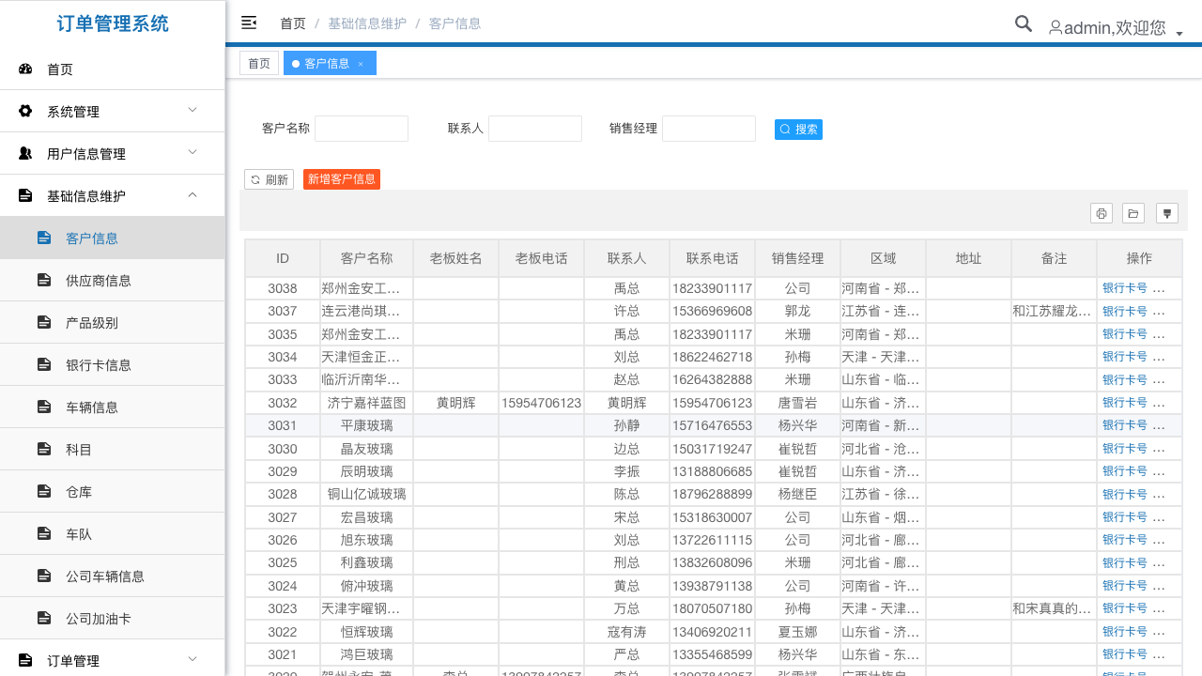
图12-1 客户信息维护页面实现效果
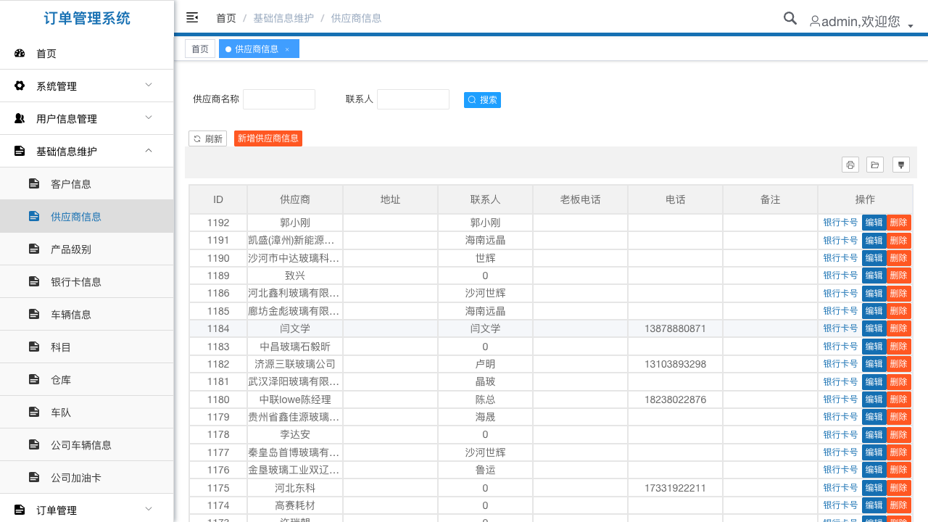
图12-2 供应商信息维护页面实现效果
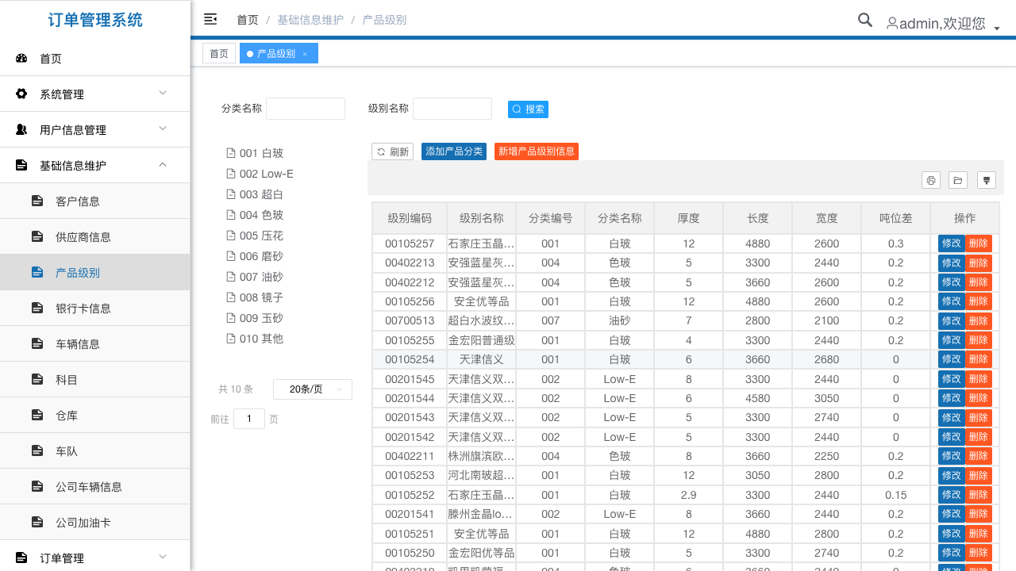
图12-3 产品级别维护页面实现效果
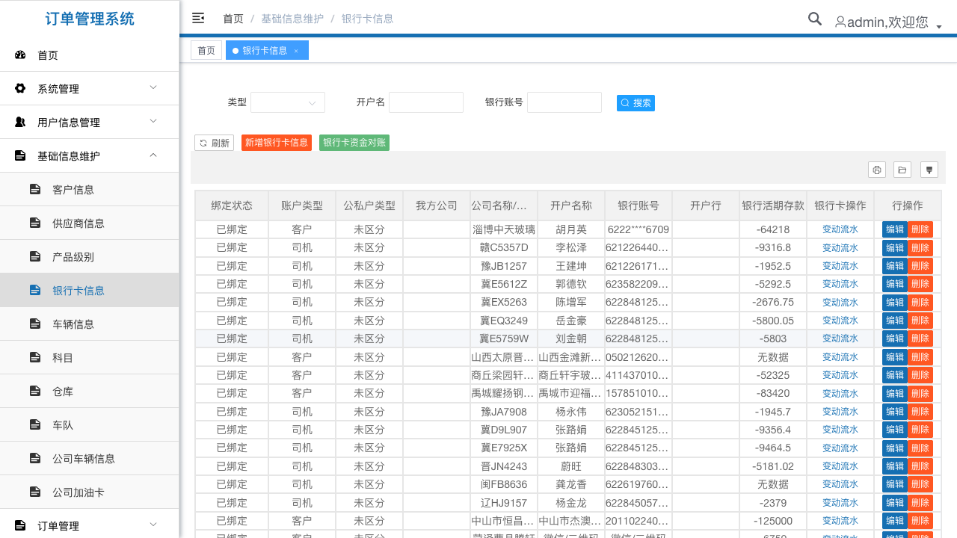
图12-4 银行卡信息维护页面实现效果
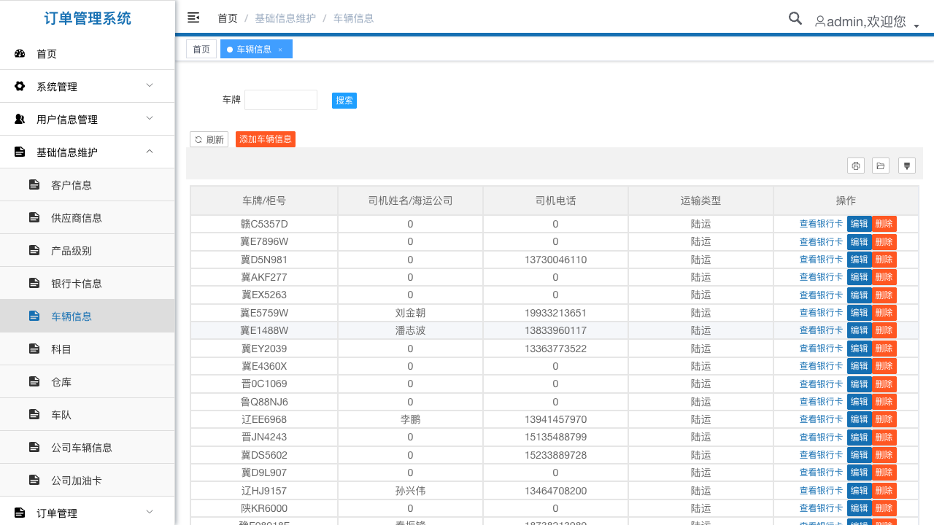
图12-5 车辆信息维护页面实现效果
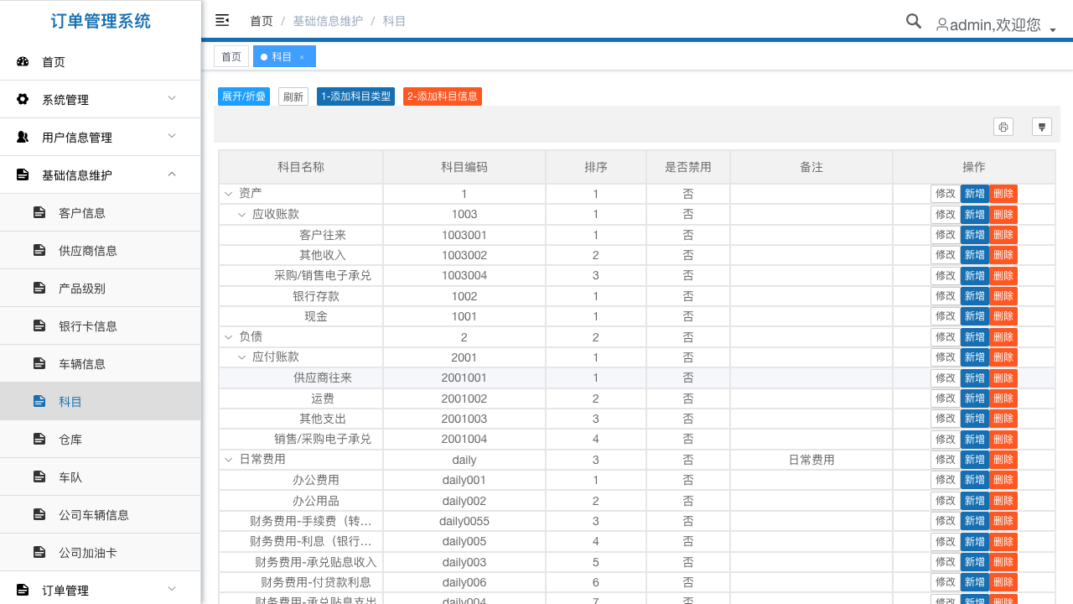
图12-6 科目维护页面实现效果
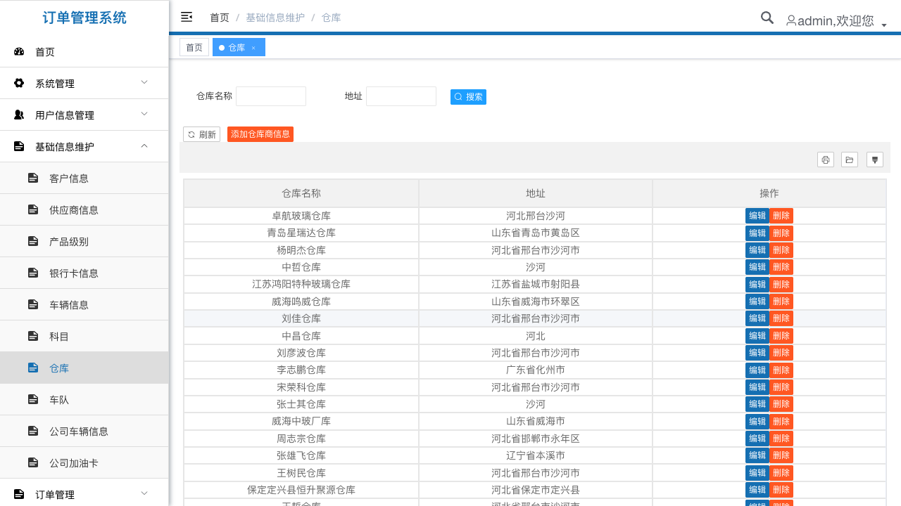
图12-7 仓库信息维护页面实现效果
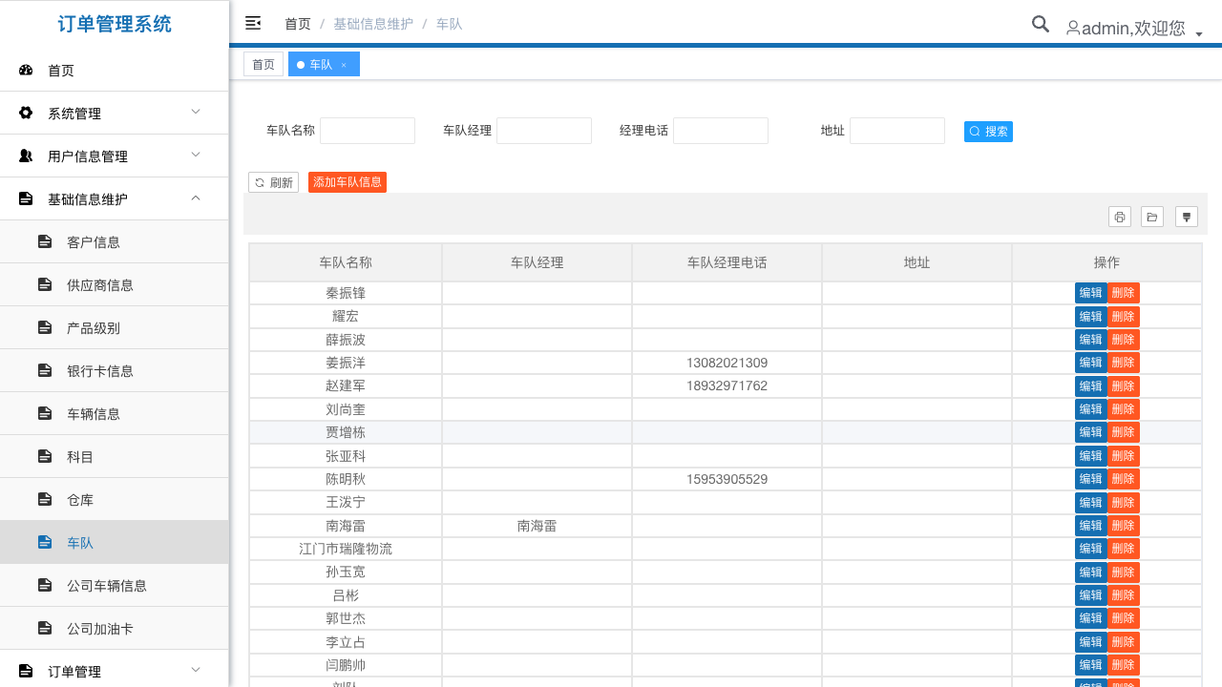
图12-8 车队信息维护页面实现效果
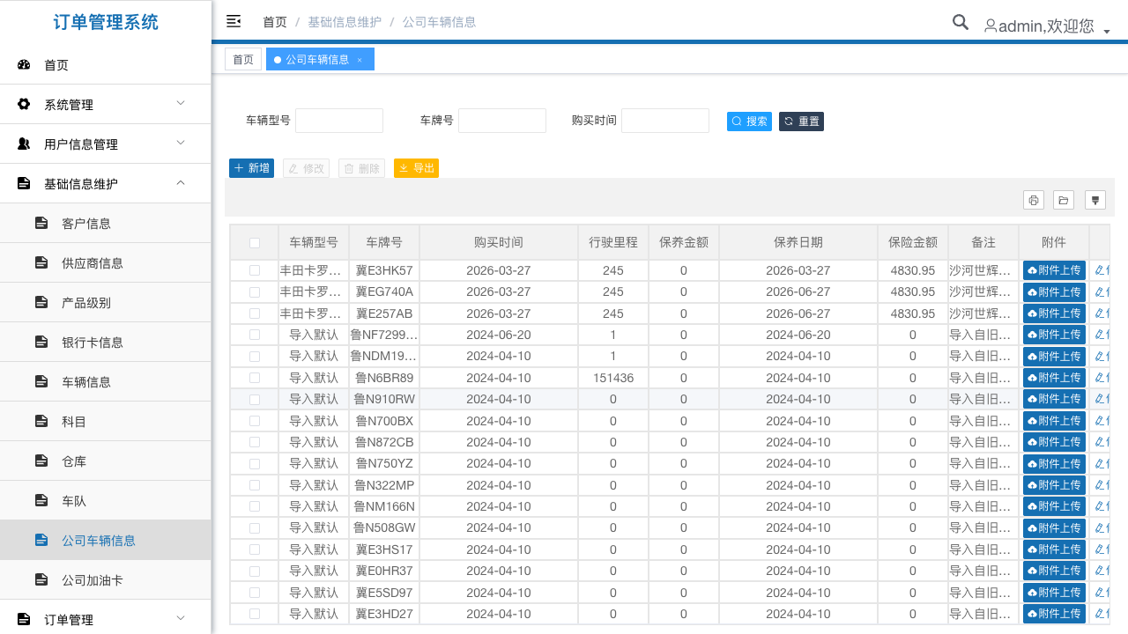
图12-9 公司车辆信息维护页面实现效果
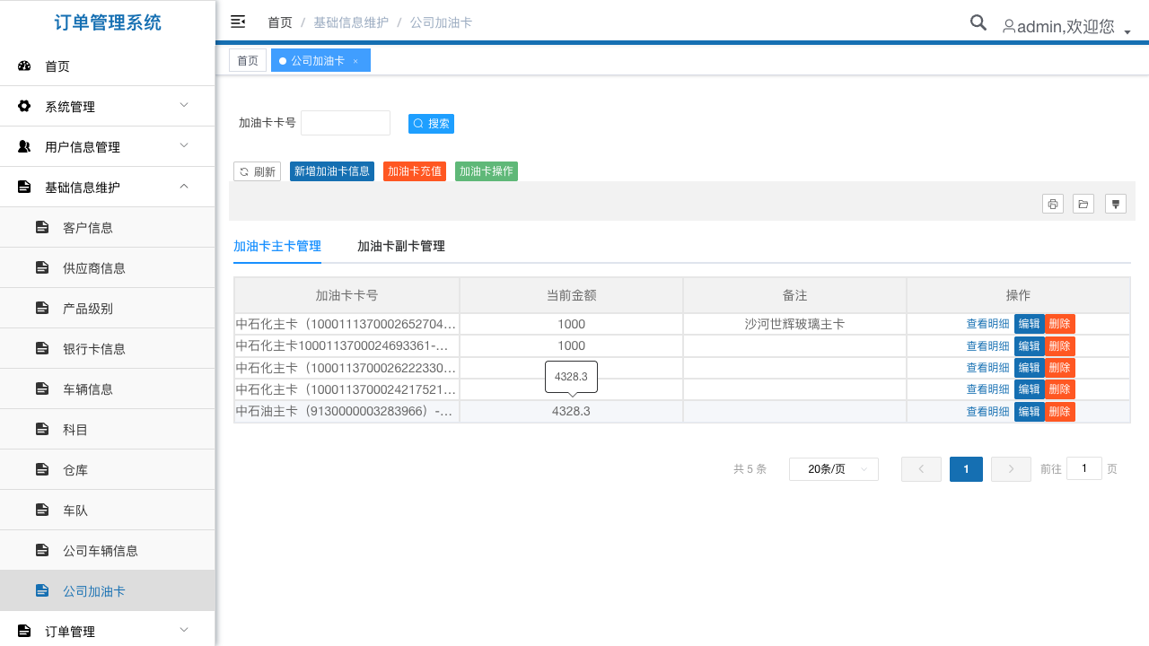
图12-10 公司加油卡维护页面实现效果

5.3 订单协同模块实现
订单协同模块承担业务来源与仓储执行之间的连接. 前端goodsOrder.js封装订单列表、详情、审核、附件更新和历史记录等接口，支持订单录入、修改、审核和追踪；listWithFullDetail等接口可拉取带子表的完整订单数据，方便后续仓储页面引用. 订单列表页面实现效果如图13所示.
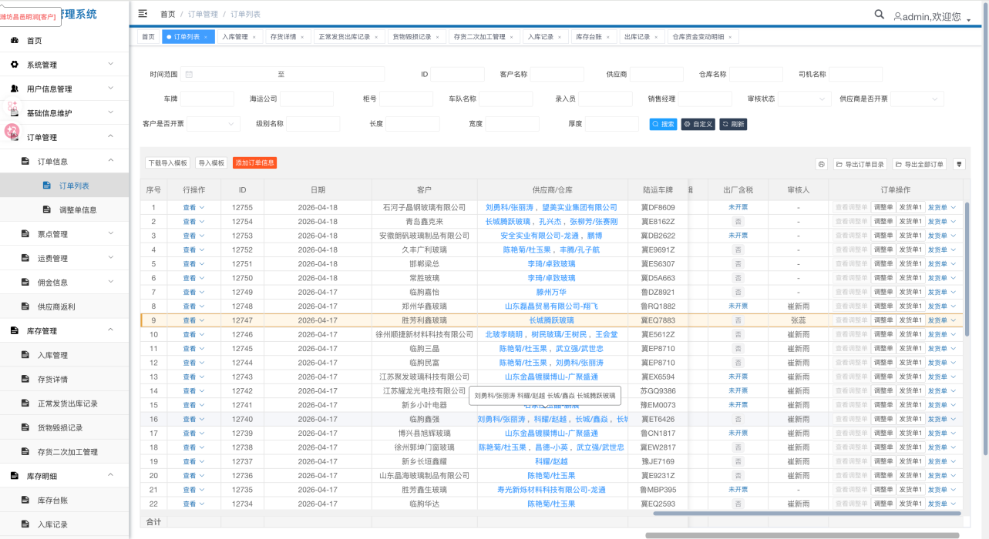
图13 订单列表页面实现效果

调整单页面面向已审核订单在后续业务中需要更正的场景使用。页面以订单列表为基础展示调整单记录，可按时间范围、客户名称、供应商、仓库、司机、车牌、海运公司、柜号、车队、录入员、销售经理、审核状态、开票状态和规格参数进行检索；行操作中提供查看、调整单、查看原单据和发货单等入口。业务人员发起调整后，系统保留原订单数据，生成与原单据关联的正数调整单和负数冲抵记录，用于保证客户往来、供应商往来、运费、利润统计及后续出库数据的一致性。调整单页面实现效果如图13-1所示。
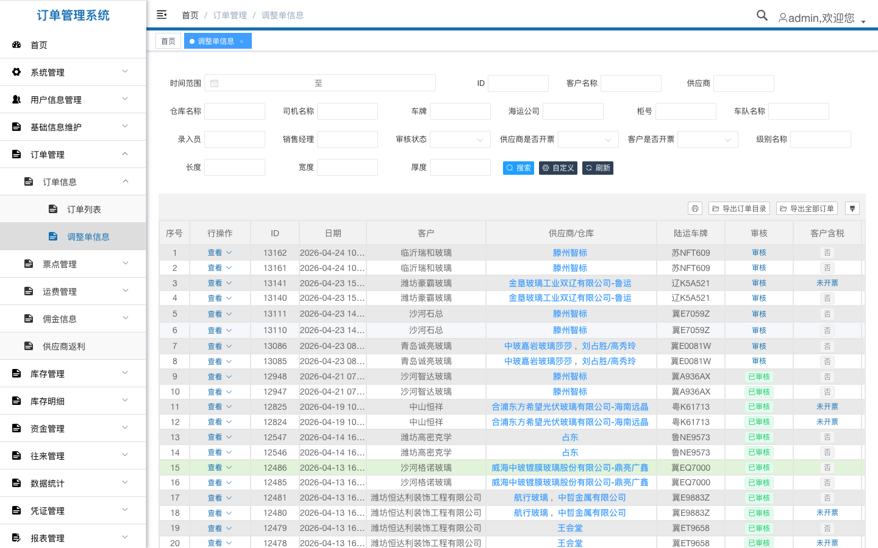
图13-1 调整单页面实现效果

5.4 入库管理模块实现
入库管理的实现分布在inventoryMain、inventory以及/inventoryIn/index.vue等页面和接口中，分别对应入库主单、库存明细和统计展示.
页面层面，入库记录查询支持开始日期、结束日期、产品级别、供应商或库房、入库库房、陆运车辆和海运柜号等条件筛选；结果表格展示入库日期、仓库、车号或柜号、司机信息、银行账号、供应商或库房、产品级别、厚度、长度、宽度、总片数、包数和入库金额. 由此可以看出，系统记录的不只是入库动作，还包括玻璃规格、运输主体和金额口径.
接口层面，inventoryMain.js处理库存主单的列表、详情、新增、修改、删除、审核和附件更新，inventory.js处理库存明细. 主单与明细配合后，一次入库作业既保留整体信息，也保留具体规格、数量和金额. 入库管理页面实现效果如图14所示.
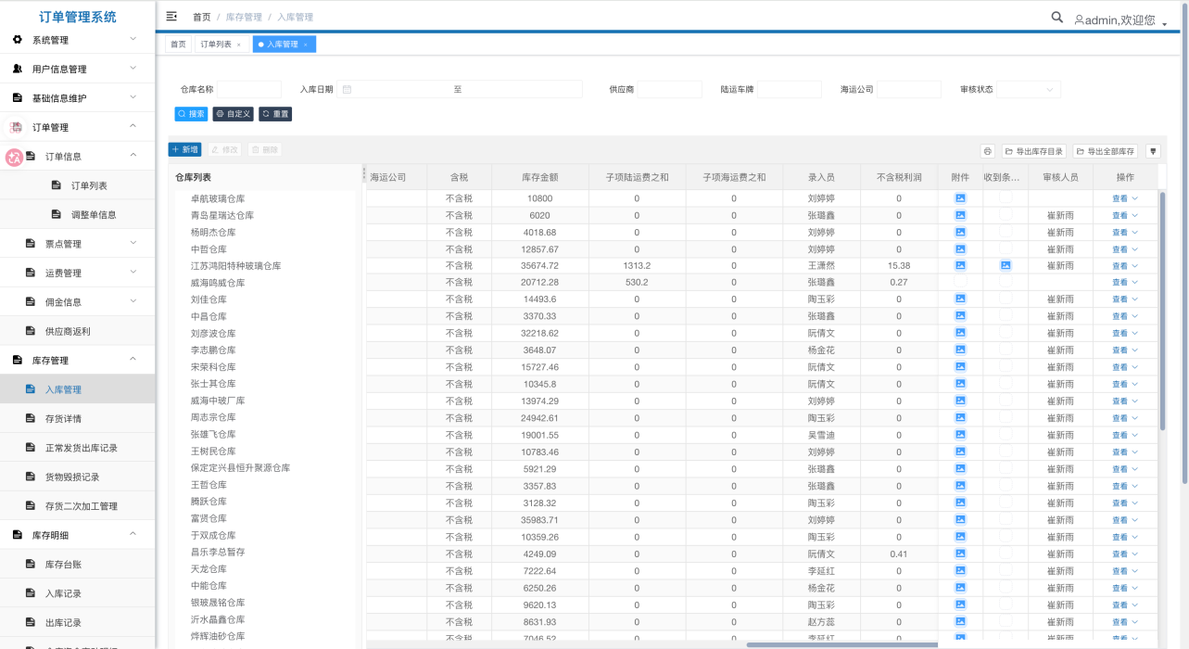
图14 入库管理页面实现效果

5.5 出库管理模块实现
出库实现覆盖正常发货、加工后出库和破损出库. 菜单中分别设置“正常发货出库记录”“加工后出库货物”“货物破损出库”等入口，说明系统没有把不同流向压缩成单一出库页面.
出库记录统一保存仓库名称、出库方向、出库日期、出库量和订单编号等信息. 统一结构便于后续统计，不同出库方向又能保留业务差异；对于玻璃产品来说，加工后出库和破损出库都直接影响库存解释，必须在页面和数据中被区分. 正常发货出库记录页面如图15所示.
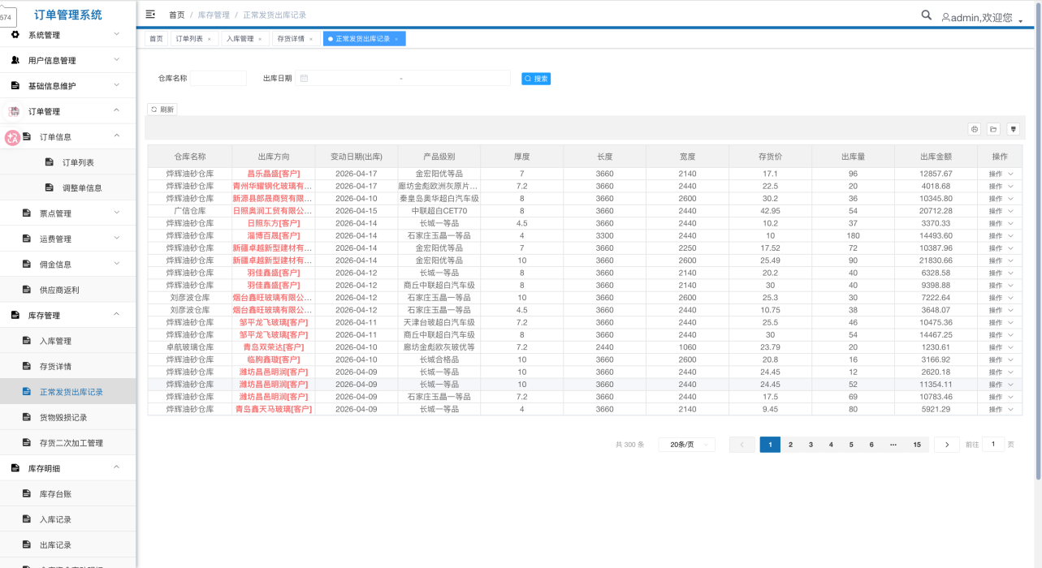
图15 正常发货出库记录页面实现效果

5.6 库存审核与附件功能实现
库存审核和附件维护共同构成受控变更机制. inventoryMain提供审核接口，菜单权限控制审核入口；审核状态还会影响页面可编辑性. 关键库存记录审核通过后进入相对稳定状态，避免库存结果被随意改动.
附件功能通过mixin_checkfile.js封装. 系统分别处理订单对象和库存对象的附件更新，库存附件调用updateInventoryAttachments接口，订单附件调用对应订单接口；在特定状态下继续补传附件，可以补齐业务单据、图片或说明材料.

5.7 库存统计与报表功能实现
统计功能体现的是WMS从“记录工具”到“管理工具”的转变. 系统提供入库记录、出库记录、仓库资金变动明细和库存余额表等页面，用于从不同角度核对库存过程.
其中，inventoryDetailViews/inventoryIn/index.vue 用于展示入库记录统计结果，inventoryDetailViews/inventoryOut/index.vue 用于展示出库记录，inventoryChange/index.vue 用于查看仓库在时间区间内的入库金额、出库金额和库存金额变化，report/inventory/InventoryBalance/index.vue 则用于按日期和仓库维度输出库存余额表.
以库存余额表为例，页面按日期和金额条件筛选数据，表格输出仓库名称和库房存货金额，并提供导出入口. 仓库变动明细不仅展示汇总值，还可以继续查看具体入库明细或出库详情，使统计结果能够回到原始业务记录. 库存明细页面与库存余额表页面实现效果分别如图16和图17所示.
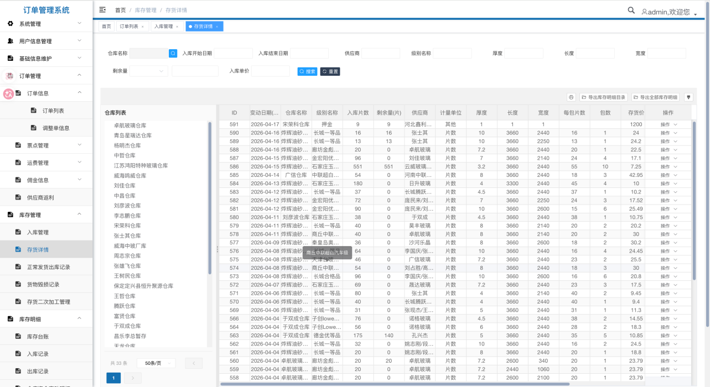
图16 库存明细页面实现效果
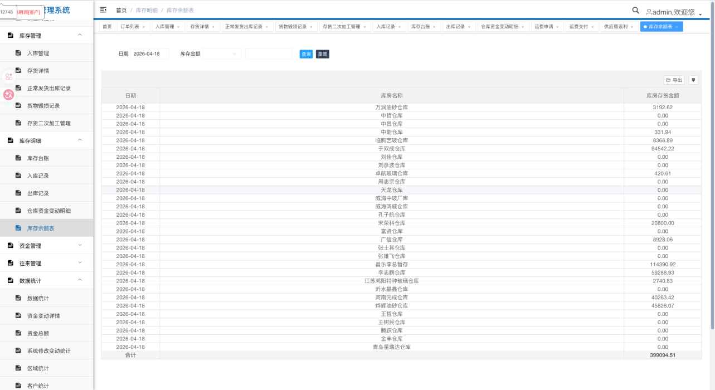
图17 库存余额表页面实现效果

5.8 异步导出与WebSocket进度反馈实现
导出能力由请求封装和前端状态管理共同承担. utils/request.js提供通用下载和一键下载方法，普通导出通过Blob接收文件后直接保存，适合单次、耗时较短的文件下载.
长耗时一键下载则结合WebSocket反馈进度. utils/websocket.js封装SockJS与STOMP连接、订阅、断开和重连逻辑，store/modules/downloadOnce.js保存导出百分比和提示信息，页面从Vuex读取状态并渲染进度条. 用户发起大批量导出后，可以持续看到后台任务进展.

5.9 事件驱动联动与一致性实现
后端实现资料显示，系统采用基于AOP和监听器模式的事件驱动联动机制. 其作用是把入库、出库、审核和主数据更新后的库存联动、状态回写、冗余字段刷新等附加处理从主服务方法中拆出，避免单个方法显式串联过多逻辑.
结合前文事件驱动示意图，可以把该实现理解为“主业务写入+监听器联动”：主服务完成核心数据库操作，事件发布器在前置或后置阶段通知监听器，监听器再执行参数补全、编号生成、库存数量与金额联动、审核状态回写等任务. 该模式保留了主服务的清晰边界，也便于后续增加新的仓储联动规则.

5.10 系统实现效果小结
从实现结果看，系统已经形成从权限入口到基础资料、订单执行、仓储执行、运输登记、资金记录再到统计导出的连续链路. 用户与权限控制限定操作边界，客户、供应商、银行卡、车辆、车队、科目和产品级别提供业务来源，订单协同提供履约主线，入库、出库和审核处理库存过程，运费、付款、收款和银行账户变动补充资金口径，统计查询与异步导出负责结果输出；统一请求封装、附件更新、WebSocket进度反馈和事件驱动联动则补充了实际使用中的稳定性.

6 系统测试
本章不只验证页面是否能够打开，而是围绕玻璃供应链WMS的业务链路检查系统质量. 测试重点放在功能正确性、权限有效性、数据一致性和导出稳定性四个方面，方法以黑盒功能测试为主，并结合关键联动场景进行检查.

6.1 仓储业务功能测试
仓储业务测试关注的是从录入到统计的连续过程：入库能否保存并形成库存，出库能否反映真实流向，库存能否查询，统计和导出是否与页面结果一致. 主要测试情况如表11所示.

表11 仓储业务功能测试表
测试模块 | 测试用例编号 | 测试内容 | 预期结果 | 测试结果
用户登录模块 | TC-001 | 使用正确账号密码登录系统 | 登录成功，进入首页并生成有效令牌 | 通过
用户登录模块 | TC-002 | 使用错误密码登录系统 | 登录失败并提示认证异常 | 通过
订单协同模块 | TC-003 | 查询一笔已录入订单的详细 | 页面正确返回订单信息 | 通过
基础数据模块 | TC-004 | 新增一条客户或供应商信息 | 资料保存成功，可在订单、入库和统计中被选择 | 通过
入库管理模块 | TC-005 | 新增一笔入库记录 | 入库保存成功，库存主单与明细均可查询 | 通过
入库统计模块 | TC-006 | 按日期和仓库查询入库记录 | 返回结果与录入数据一致，可正常分页与导出 | 通过
出库管理模块 | TC-007 | 新增一笔正常发货出库记录 | 出库保存成功，出库方向和订单编号正确展示 | 通过
出库管理模块 | TC-008 | 新增一笔加工后出库记录 | 记录保存成功，可与普通出库区分显示 | 通过
出库管理模块 | TC-009 | 新增一笔破损出库记录 | 记录保存成功，库存流向正确标识为破损出库 | 通过
库存审核模块 | TC-010 | 对一条库存记录执行审核 | 审核状态更新成功，列表状态同步变化 | 通过
附件维护模块 | TC-011 | 为已存在库存记录补充附件 | 附件更新成功，可在页面中继续查看 | 通过
仓库变动明细 | TC-012 | 查询某仓库指定时间段的变动明细 | 正确返回入库金额、出库金额和库房存货金额 | 通过
库存余额表 | TC-013 | 按日期查询库存余额表 | 返回仓库名称及对应库存金额，合计正常显示 | 通过
数据导出模块 | TC-014 | 导出入库记录或库存余额表 | 文件生成成功，下载内容与页面查询结果一致 | 通过

6.2 系统管理与权限控制测试
系统管理与权限测试关注两类问题：一是角色权限是否真正影响菜单和按钮，二是未授权访问是否会被拦截. 系统配置类功能也一并验证，因为它们会影响仓储模块的正常运行. 主要测试情况如表12所示.
表12 系统管理与权限测试表
测试模块 | 测试用例编号 | 测试内容 | 预期结果 | 测试结果
管理员登录 | TC-015 | 管理员使用正确凭证登录 | 登录成功，进入系统管理首页 | 通过
用户管理 | TC-016 | 新增一名仓库业务员并分配角色 | 用户创建成功，可使用对应权限登录 | 通过
角色权限 | TC-017 | 为角色分配仓库、客户供应商、银行卡、车辆车队、入库、出库和导出菜单权限 | 授权成功，重新登录后菜单按权限显示 | 通过
权限校验 | TC-018 | 使用无授权账户访问审核或导出功能 | 系统拒绝访问或不显示对应操作按钮 | 通过
菜单动态路由 | TC-019 | 登录后动态拉取路由并进入业务页面 | 路由生成成功，可访问授权页面 | 通过
缓存监控 | TC-020 | 查看缓存状态和运行信息 | 页面返回正常，系统状态可查看 | 通过
任务调度 | TC-021 | 查看导出或后台任务执行状态 | 任务信息可展示，状态反馈正常 | 通过

6.3 一致性与异步导出测试
除页面级功能外，系统还需要检查跨模块联动和异步导出链路. 对于WMS系统，测试重点不只是单个页面能否提交成功，而是业务完成后相关记录、状态和统计结果是否同步变化，以及后台导出时页面能否持续反馈任务状态.

6.3.1 库存联动一致性测试
库存联动一致性测试围绕入库、出库、审核和主数据变化四类场景展开.
（1）入库后库存形成. 新增入库记录后，应能在库存主单、库存明细和入库统计结果中查到对应数据.
（2）出库后结果同步. 正常发货、加工后出库和破损出库保存后，应出现在出库记录和仓库变动明细中，并保留正确流向.
（3）审核状态回写. 库存记录执行审核或取消审核后，列表状态、详情状态和可编辑性应保持一致.
（4）主数据变更后的展示一致性. 仓库、客户、供应商、银行卡、车辆、车队、科目或产品级别名称发生变化后，后续查询应保持展示口径统一，避免同一历史记录前后显示割裂.
围绕上述内容的联动测试结果如表13所示.
表13 库存联动一致性测试表
测试场景 | 测试内容 | 预期结果 | 测试结果
入库联动 | 保存入库主单及明细 | 库存主单与明细同时形成 | 通过
出库联动 | 保存不同类型出库记录 | 出库结果按方向正确显示 | 通过
审核联动 | 审核或取消审核库存记录 | 状态同步回写，页面显示一致 | 通过
统计联动 | 查询仓库变动明细和库存余额 | 汇总结果与业务记录口径一致 | 通过
附件联动 | 更新订单或库存附件 | 附件结果可追溯，业务记录不丢失 | 通过

6.3.2 异步导出与进度反馈测试
大批量导出的测试不只看文件是否生成，还要观察后台任务、前端进度条和异常记录三部分是否衔接^{[12]}.
测试时先在页面发起后台导出，前端显示任务进度；随后WebSocket推送当前处理模块、百分比和提示信息；任务结束后，导出文件可下载，内容与查询条件对应的结果保持一致. 若某个处理环节出现局部异常，系统记录错误信息，并继续处理其他可执行部分.
从结果看，长耗时导出没有阻塞页面主流程，前端进度反馈也较稳定，可用于库存余额、入出库记录等仓储报表输出场景.

6.4 企业实际应用验证
功能测试和联动验证完成后，系统已经投入德州某玻璃企业实际操作，覆盖玻璃供应链仓储管理中的主要使用环节，包括订单查询、库存入库、正常出库、加工后出库、破损出库、库存审核、仓库变动明细查询和库存余额表导出.
表14 企业实际应用效果
应用维度 | 实际使用内容 | 应用效果
仓储作业 | 订单查询、入库录入、出库处理 | 减少重复录入，作业记录更集中
数据追溯 | 审核状态、附件补录、历史查询 | 问题回查路径更清楚，过程资料更完整
库存统计 | 入出库记录、仓库变动明细、库存余额表 | 库存核对更方便，余额变化更直观
报表输出 | Excel 导出、后台任务、进度反馈 | 大批量文件输出更稳定，等待状态更明确

测试和企业试用结果说明，系统的权限边界、仓储作业、库存统计和异步导出链路均已达到论文设计目标，能够支撑玻璃供应链企业的日常仓储操作，并具备继续完善的基础.

7 总结与展望

7.1 总结
本文的工作围绕玻璃供应商经营管理中的几个实际矛盾展开：客户、供应商、车辆、账户、科目、订单、规格、批次和仓库信息分散，出入库记录需要与库存余额持续对应，运输和资金信息又会影响后续核对，报表导出还要求在大数据量下保持可用. 基于这些问题，论文完成了需求梳理、架构设计、功能开发和测试验证等工作，最终形成一套面向玻璃供应链场景的业务管理系统.
业务建模方面，论文没有把仓储管理压缩成入库、出库两个孤立动作，而是把客户、供应商、银行卡、车辆、车队、科目、产品级别、订单、入库单、出库单、订单运费、库存审核、变动明细和余额统计放在同一条链路中处理. 这样做的原因在于，玻璃产品的规格、承运信息、资金账户和流转状态会直接影响后续核对，只有链路连续，数据追溯才有实际意义.
技术实现方面，系统采用模块化单体结构. 后端由Spring Boot承载业务接口，前端由Vue.js和Element UI组织页面；MyBatis-Plus、MySQL、Redis、RabbitMQ和Quartz分别服务于数据读写、持久化、缓存、异步消息和定时任务. 各组件都围绕权限控制、库存一致性、报表导出和运行维护展开.
功能落地方面，订单协同、库存主从表、正常发货出库、加工后出库、破损出库、库存审核、附件维护、仓库变动明细和库存余额导出已经形成连续业务路径. 针对等待时间长、状态不同步和追踪困难等实际问题，系统加入统一请求封装、动态路由、WebSocket进度反馈和事件联动处理，使页面操作与后台处理之间的衔接更清楚.
验证方面，论文检查了功能流程、权限边界、业务联动和异步导出. 测试结果表明，系统能够完成玻璃供应链仓储场景中的录入、查询、审核、统计和报表输出，多个模块之间的数据口径基本保持一致，具备继续应用和完善的基础.
总体来看，本课题完成的系统更像是对玻璃供应商订单、仓储、运输和资金过程的一次重新梳理，而不是对通用WMS页面的简单复用. 客户、供应商、车辆、银行卡、订单、库存、仓库和统计报表之间的关系被组织到同一套功能中，为后续增加移动采集、库存预警和外部系统对接留下了基础.

7.2 展望
受开发周期、测试环境和企业样本规模限制，本系统还没有覆盖玻璃仓储现场的所有细节. 后续完善可以优先围绕现场采集、数据呈现、测试覆盖和外部协同展开，而不是盲目扩大功能菜单.
（1）补充条码和移动端作业能力. 当前系统主要面向PC端后台操作，适合录入、审核、查询和导出. 若要贴近仓库现场，还需要把条码、二维码或移动端采集接入入库扫码、出库复核和盘点流程，减少纸质单据与二次录入带来的差错.
（2）优化库存数据呈现. 当前库存余额和仓库变动明细已经能给出统计结果，但趋势判断仍主要依赖人工阅读表格. 后续可以在保持原有统计口径的基础上，增加按仓库、规格、日期、客户或订单聚合的图表，用于辅助发现库存波动和异常出库.
（3）补充异常场景测试. 现有测试更偏向登录、录入、审核、查询和导出等常规路径，对并发提交、导出中断、权限切换、消息重试和库存回滚等情况覆盖不足. 后续应把这些场景整理为回归用例，避免修改代码后破坏关键链路.
（4）探索仓储辅助决策. 订单执行和库存变动数据积累到一定规模后，可以尝试库存预警、异常损耗提示和出库优先级建议等能力. 这些功能更适合作为仓储人员的提示信息，而不是替代人工确认.
（5）推进外部系统对接. 玻璃仓储数据还会影响采购、运输、财务结算和客户服务. 后续可结合企业流程开放接口或交换文件，与采购系统、运输系统、财务系统、银行流水平台或第三方物流平台同步必要数据，减少客户、供应商、车辆、银行卡和科目等基础资料的重复录入.
如果后续能够继续完善现场采集、图表分析、异常测试和系统接口，本文实现的WMS可以在仓储记录功能之外，进一步承担作业辅助、库存分析和供应链协同支撑作用.

参考文献
- 瞿业明, 李洪兵, 李伟. WMS仓储管理系统的研究与应用[J]. 现代管理, 2023, 13(5): 74-80. DOI:10.12677/MM.2023.135074.
- 魏旭强. 基于物联网的智能化仓储系统研究[J]. 建筑理论, 2023(2):45-50.
- 王凯. 基于Spring Boot与Vue的前后端分离系统设计[J]. 软件导刊, 2023, 22(09): 134-138.
- 张海涛. 基于Spring Boot的订单管理系统设计与实现[J]. 计算机时代, 2023,(10):78-81.
- 李明, 赵强. ERP系统中订单处理模块的优化研究[J]. 企业管理, 2024, 26(03):145-148.
- 王建伟. 基于微服务的企业订单管理系统架构设计[J]. 软件工程, 2023, 27(12):89-93.
- 陈伟. 订单管理系统中供应商关系管理的实现[J]. 物流科技, 2024, 47(02):112-115.
- 刘晓明. 基于Spring Boot的ERP系统采购订单模块开发[J]. 信息系统工程, 2023, 31(09):67-71.
- 张丽华. 订单管理系统数据安全与隐私保护策略研究[J]. 网络安全技术与应用, 2024, 22(11):156-160.
- 张晓明, 王磊. WMS在制造业仓储中的应用研究[J]. 物流技术, 2023, 42(8):112-115.
- 周鹏. 电商平台订单管理系统架构设计研究[J]. 电子商务, 2023(11): 66-70.
- 黄志强. 面向高并发的订单处理系统优化研究[J]. 计算机应用研究, 2024, 41(04): 1205-1209.

